**KAUNO TECHNOLOGIJOS UNIVERSITETAS**

**INFORMATIKOS FAKULTETAS**

P170B114 Informacinių sistemų pagrindai

**Dėstytojas:**

lekt. Edvinas Šinkevičius

**Grupė „NPB“:**

Erikas Bagdonas IFA-5

Elona Paulikaitytė IFA-5

Mindaugas Nauronis IFF-5/1

# Turinys

Turinys 1

1 Laboratorinis darbas 2

Grupės sudėtis 2

Sistemos vartotojų tipai 3

Kūrimo įrankiai ir priemonės 4

Laboratorinio darbo aprašymas 4

Duomenų ataskaitų tipai 8

Pasiskirstymas darbais 8

2 Laboratorinis darbas 9

Funkcinių reikalavimų aprašymo pavyzdys 9

3 Laboratorinis darbas 11

Panaudojimo atvejų specifikacijos 11

Vartotojo sąsajos modelis 25

Esybių ryšių modelis 26

Panaudojimo atvejų sekų diagramos 27

4 Laboratorinis darbas 41

Duomenų bazės modelio sudarymas 41

Duomenų srautų diagramos 43

Sistemos architektūros modeliai 49

### 

# 1 Laboratorinis darbas

### Grupės sudėtis

Mūsų grupę sudaro trys nariai:

Erikas Bagdonas IFA-5 (Komandos vadovas)

Elona Paulikaitytė IFA-5

Mindaugas Nauronis IFF-5/1

### 

### 

### Sistemos vartotojų tipai

Administratorius, kaip aukščiausio rango vartotojas, gali pilnai valdyti visą įmonės informaciją bei prieiti kiekvieną posistemę. Padalinių posistemėje administratorius gali pridėti naujus padalinius arba juos pašalinti, redaguoti padalinių turimos produkcijos kiekius, tiesiogiai juos keisdamas, taip pat gali pasamdyti ar atleisti darbuotojus padaliniuose, ar pakeisti to padalinio redaktorių. Įmonės transporto priemonių posistemėje, administratorius gali pridėti naują automobilį, kai jis yra nupirktas, jei automobilis bus naudojamas užsakymų vykdymo tikslams, keisti jo būklę (užimtas, remontuojamas, laisvas), keisti jo ridą. Užsakymų posistemėje, administratorius gali, pridėti bei šalinti, taip pat ir redaguoti, užsakymus bei keisti jų prioritetą. Vartotojų identifikavimo posistemėje, administratorius gali pridėti arba pašalinti vartotoją bei pakeisti jų rangą. Produkcijos ir pakeitimų sekimo posistemėje, administratorius gali peržiūrėti produktų judėjimo statistiką. Užsakymų vykdymo sistemoje, administratorius gali pridėti naują vairuotoją, pašalinti esamą vairuotoją, peržiūrėti vykdomus užsakymus.

Redaktorius - administratoriaus (numatoma, įmonės vadovas) įgaliotas asmuo, kuris gali pasiekti tik tam tikras posistemių funkcijas. Padalinių posistemėje redaktorius gali peržiūrėti padalinių informaciją, jų turimos produkcijos informaciją, tiesiogiai redaguoti padalinio informacijos negali. Įmonės transporto priemonių posistemė redaktoriui yra nereikalinga, tad jis šios informacijos nemato. Užsakymų sukūrimo posistemėje, redaktorius gali sukurti bei pašalinti užsakymus, juos taip pat gali redaguoti, tačiau negali keisti prioriteto. Vartotojų identifikavimo sistemoje, gali pridėti ar pašalinti darbuotojus, kurie dirba redaktoriaus padalinyje. Užsakymų vykdymo posistemė redaktoriui nepasiekiama, tačiau jis užsakymo posistemėje mato užsakymo vykdymo būseną.

Vairuotojai - užsakymus vykdantys asmenys, kurie yra atsakingi už produkcijos transportavimą iš vieno padalinio į kitą. Jie mato tik dalį sistemos posistemių. Įmonės transporto priemonių posistemėje, jie gali peržiūrėti automobilių informaciją, bei vykdant užsakymus matyti jiems priskirtą automobilį. Kitų posistemių vairuotojai nemato.

Darbuotojai - eiliniai įmonės darbuotojai: sandėlininkai, sandėlio prižiūrėtojai. Jie turi žemiausią rangą sistemoje. Jie gali pasiekti padalinių informaciją, kuria gali tik peržiūrėti.

### Kūrimo įrankiai ir priemonės

Mūsų kuriama sistema bus realizuota naudojant kelis skirtingus įrankius, kiekvienam kūrimo etapui.

Duomenų bazės projektavimą atliksime mums suteikta programa „Magic draw“. Jos pagalba realizuosime savo duomenų bazės schemą, bei sugeneruosime DLL kodą, kuriuo realizuosime duomenų bazę MySQL platformoje.

Duomenų valdymui bei įvairiems skaičiavimams atlikti, susikursime serverį. Serverį realizuosime PHP platformoje. Kadangi serveris veiks atskirai nuo kliento pusės, užklausas į jį realizuosime URL adresais, kurių pagalba duomenis iš duomenų bazės ar tam tikri veiksmai vyks serveryje, o vartotojas matys tik rezultatus.

Pagrindinį puslapį, kuris bus matomas klientams, realizuosime pasitelkdami populiarėjančia „single-page application“ technologija. Kad būtų lengviau tai atlikti, naudosime ReactJS karkasą, kuris turi jau aprašytus „single-page application“ metodus.

### Laboratorinio darbo aprašymas

Šio laboratorinio darbo metu kursime informacinę sistemą, susijusią su logistikos procesų valdymu. Mūsų sistema skirta padėti įmonių vadovams kontroliuoti strateginius sprendimus susijusius su produkcijos paskirstymu, kapitalo bei žmogiškųjų išteklių valdymu.

Visą sistemą galime išskirstyti į kelias posistemes:

* **Produkcijos ir pakeitimų sekimas:**

Ši posistemė yra skirta sekti produkcijos judėjimą padaliniuose ir yra atsakinga už produktų informacijos saugojimą. Iš pakeitimų sekimo perspektyvos, šios sistemos veikimas yra priklausomas nuo padalinių posistemės. Ši posistemė neatlieka jokių specifinių skaičiavimo veiksmų, o tiesiog gaudama signalą iš padalinių posistemės apie atliktą operaciją, išsaugo informaciją apie ją. Šią informaciją vėliau gali prieiti vartotojai turintys atitinkamas teises. Visa ši informacija yra skirta tik peržiūrėti įmonės statistiką. Ši informacija niekaip nekeičia sistemos informacijos valdymo, o yra tik pagalbinė priemonė atsekti tam tikrų prekių keliavimą įmonėje, ar peržiūrėti įmonės pardavimų istoriją, kaip ši informacija bus panaudota priklauso tik nuo vartotojo.

Iš produkcijos informacijos saugojimo perspektyvos,

* Posistemė atlieka pagrindinius veiksmus su produkcijos duomenimis:
  + Leidžia pridėti naują produktą į sistemą, kai jis yra užsakomas iš išorinių šaltinių.
  + Leidžia pašalinti produktą iš sistemos, kai jis yra nebeužsakomas.
  + Leidžia redaguoti produkto informaciją, kai yra keičiamas produkto kiekis padalinyje, keičiamas jo pavadinimas ar kaina.
  + Mažina kiekius, kai produkcija yra transportuojama iš padalinio, kada produkcija yra pervežama į kitą padalinį - iš sandėlio į parduotuvę ir pan.
  + Didina kiekius, kai produkcija yra atvežama į sandėlį ar parduotuvę.
  + Leidžia peržiūrėti produkcijos informaciją padalinyje ar visoje sistemoje. Šią informaciją taip pat galima rūšiuoti pagal produkcijos kategorijas ir padalinius.

Kiekvieno šio veiksmo metu, atliktų pakeitimų informacija yra siunčiama į pakeitimų sekimo posistemę.

Taip pat produkcijos posistemė apima produkcijos informaciją: prekių kiekis padalinyje, prekės barkodas, kuris reikalingas siekiant užtikrinti sistemos vientisumą ir sumažinti neatitikimų galimybę, kai produkcija yra pervežama iš vieno padalinio į kitą, prekės pavadinimas bei nustatyta vieneto kaina, kuri gali kisti kiekviename padalinyje.

* **Padaliniai bei jų turima produkcija:**   
   Ši posistemė yra atsakinga už kiekvieno padalinio informacijos saugojimą. Mūsų sistemoje padalinys atspindi realius objektus - parduotuves bei sandėlius. Ši posistemė neapima administracinių pastatų, kaip pagrindinė įmonės bazė ar kiti tiesiogiai su prekėmis nesusiję padaliniai.

Apie kiekvieną padalinį yra saugoma jo pagrindinė informacija: padalinio numeris, skirtas identifikuoti padalinį, adresas įskaitant miestą bei šalį. Sistemai nėra svarbus padalinių išplanavimas ar dydis, tad sistema nekontroliuoja maksimalaus prekių kiekio padalinyje. Kiekviename padalinyje gali dirbti keli darbuotojai, kurie dirbtų padalinio viduje, bet tiesiogiai su logistiniais procesais susieti nebūtų bei privalo būti bent vienas administruojantis asmuo, kuris pagal turimą padalinio produkcijos informaciją sukurtų užsakymus. Sistemos administratorius gali atlikti papildomus veiksmus su padalinių informacija:

* + Gali redaguoti padalinio pagrindinę informaciją.
  + Gali pridėti naują padalinį į sistemą.
  + Gali pašalinti padalinį iš sistemos.
  + Gali pasamdyti naujus darbuotojus į padalinį.
  + Gali atleisti padalinio darbuotojus.
  + Pakeisti padalinio redaktorių.
* **Įmonės transporto priemonės, jų priežiūra bei techninis aptarnavimas:**

Ši posistemė kaupia informaciją apie transporto priemonių pagrindinę informaciją. Sistemoje registruojamos transporto priemonės yra naudojamos užsakymų vykdymui. Sistemoje nėra saugoma informacija apie įmonės transporto priemones naudojamas ne logistiniams tikslams, kaip darbuotojų automobiliai, kurie yra registruoti įmonės vardu. Kiekvienas registruojamas automobilis privalo turėti galiojančius techninės priežiūros dokumentus. Šių dokumentų istorija nėra kaupiama duomenų bazėje, saugoma tik vėliausių dokumentų informacija, tai yra, paskutinės techninės apžiūros data bei techninės apžiūros galiojimo pabaigos data. Taip pat kiekvienas automobilis turi turėti draudimo dokumentus. Pastarųjų dokumentų istorija taip pat nėra kaupiama, saugoma tik vėliausio dokumento data ir jo galiojimo pabaigos data. Kadangi ne visų registruojamų įmonės transporto priemonių kategorijos vienodos, papildomai yra saugoma ir transporto priemonės kategorija, kuri vėliau bus naudojama nustatyti, kas gali vairuoti transporto priemonę. Apie kiekviena transporto priemonę taip pat yra saugoma: jos valstybinis numeris, skirtas identifikuoti transporto priemonę, jos išorinis plotis bei aukštis, kuris reikalingas maršruto sudarymui, išvengiant riboto aukščio ar pločio ruožų, markė bei modelis, būsena, transporto priemonės galia, jos rida, ir kita informacija kuri padės organizuoti transporto priemonės techninius aptarnavimus.

* **Užsakymų sukūrimas:**

Ši posistemės dalis yra skirta valdyti pagrindinius logistinius įmonės procesus. Ši posistemė yra valdoma padalinių redaktorių ir administratoriaus. Pastarieji sukurdami užsakymą pateikia jo pagrindinę informaciją: užsakymo numerį (nustatomas automatiškai), skirta identifikuoti užsakymą, užsakymo datą, bei jo atlikimo data. Užsakymai yra vykdomi ne iš eilės, o parenkamas optimaliausias sprendimas. Esant situacijai, kada užsakymų yra daug, tačiau kai ištekliu atlikti užsakymus mažai, gali likti keli užsakymai, kurie diena iš dienos bus neįvykdyti. Siekiant išvengti tokios situacijos, papildomai yra kaupiamas prioriteto rodiklis, kuris kas tam tikra laiko tarpą neįvykdytiems užsakymams didina prioritetą. Prioriteto dydį pagal savo poreikius įmonė gali nustatyti pati. Redakcijos darbuotojai, kurdami užsakymą, šio prioriteto nustatyti negali, o pradinė jo reikšmė priskiriama 0. Šį rodiklį rankiniu būdų gali keisti tik aukščiausio rango vartotojas - administratorius. Užsakymas taip pat turi ir vykdymo būseną. Ši būsena nurodo užsakymo stadiją, gali būti priskirta viena iš galimų reikšmių (laukiama, vykdoma, baigta, atšaukta). Redaguoti užsakymo duomenų, išskyrus prioriteto ir būsenos, negali niekas. Esant poreikiui redaguoti esamą užsakymą, šis yra perkeliamas į atšauktų užsakymų skiltį bei sukuriamas naujas užsakymas su jau redaguotais duomenimis.

* **Vartotojų identifikavimas bei jų sistemos prieinamumo nustatymas:**

Ši posistemė yra atsakinga už esamų sistemos vartotojų prijungimą prie programos. Ši posistemė yra naudojama prisijungimo metu, kada vartotojai norėdami pradėti darbą su sistema, turi suvesti savo prisijungimo duomenis. Šios sistemos tikslas saugiai prijungti vartotoją į sistemą. Pagal gautą informaciją, programa prisitaiko prie vartotojo, taip leisdama arba uždrausdama priėjimą prie tam tikrų sistemos funkcijų.

* **Užsakymų vykdymo posistemė:**

Ši posistemė apima vairuotojų informaciją: vairuotojo tabelio numeris, vairavimo stažas, bei jo galimų vairuoti transporto priemonių kategorijos. Turint šią informaciją, vairuotojui yra priskiriamas automobilis. Vairuotojas kiekvienam užsakymui gali vairuoti vis kitą automobilį. Kiekvienam vairuotojui yra priskiriami vienas ar keli užsakymai. Įvykdžius užsakymą, yra atnaujinama užsakymo informacija - įvedama atlikimo data bei pakeičiama užsakymo būsena. Taip pat, ši posistemė leidžia priskirti ar pakeisti produkcijos padalinį, kai ji yra gaunama iš išorinių šaltinių arba yra transportuojama iš vieno padalinio į kitą.

Kiekviena išskirta sistemos posistemė apima tam tikrą dalį duomenų bazės lentelių, taip užtikrinant, kad kiekvienas komandos narys prisidės prie duomenų valdymo sistemos kūrimo proceso.

### 

### Duomenų ataskaitų tipai

Vartotojams prieinamos kelių tipų duomenų ataskaitos:

* Padalinio tam tikro laikotarpio pirkimo, pardavimo ataskaitos.

### Pasiskirstymas darbais

|  |  |  |  |
| --- | --- | --- | --- |
| Darbas | Erikas Bagdonas | Elona Paulikaitytė | Mindaugas Nauronis |
| Produkcijos ir pakeitimų sekimo posistemė |  | **+** |  |
| Sistemos prieinamumo posistemė | **+** |  |  |
| Transporto priemonių panaudos ir priežiūros posistemė |  |  | **+** |
| Užsakymų sukūrimo posistemė |  |  | **+** |
| Padalinių posistemė |  | **+** |  |
| Užsakymo vykdymo posistemė | **+** |  |  |
| DB projektavimas | **+** | **+** | **+** |
| UML diagramos |  |  | **+** |
| MySQL serverio administravimas | **+** |  |  |
| Testavimas | **+** | **+** | **+** |
| Tinklapio dizainas |  | **+** |  |
| Dokumentacija | **+** | **+** | **+** |

# 2 Laboratorinis darbas

### Funkcinių reikalavimų aprašymo pavyzdys

1 pav. ir 2 pav. pateikti sistemos funkciniai reikalavimai funkcijų hierarchijos bei panaudojimo atvejų diagramomis. Funkcinių hierarchijų diagramoje išskirtos 6 posistemės: padaliniai ir produkcija, užsakymų vykdymas, užsakymų sukūrimas, transporto priemonių panauda ir priežiūra, sistemos prieinamumas, pakeitimų sekimas, bei jų funkcijos. Analogiškos funkcijos bei jas vykdantys vartotojai pateikti panaudojimo diagramoje.

Spalvinė legenda:

* Elona Paulikaitytė– oranžinė
* Erikas Bagdonas - mėlyna
* Mindaugas Nauronis - žalia

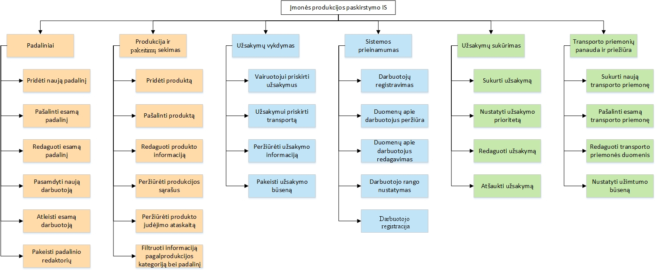

1 paveiksliukas. Įmonės produkcijos paskirstymo informacinės sistemos funkcijų hierarchijos diagrama.

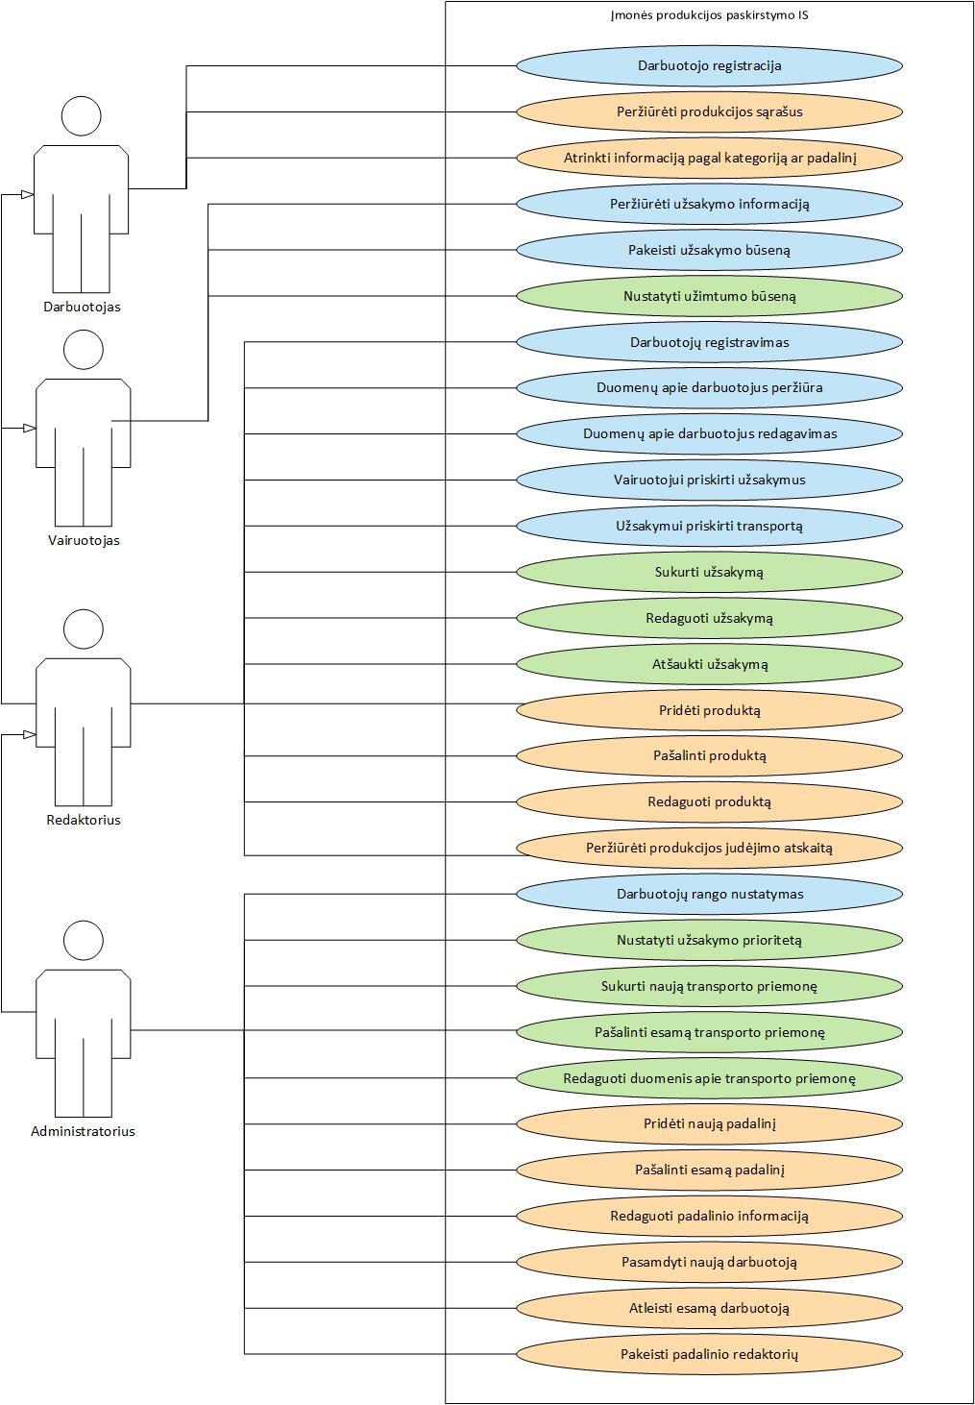

2 paveiksliukas. Įmonės produkcijos pasiskirstymo informacinės sistemos panaudojimo atvejų diagrama.

# 3 Laboratorinis darbas

### Panaudojimo atvejų specifikacijos

1 – 4 lentelėse pateiktos „Užsakymų vykdymo“ posistemės panaudojimo atvejų specifikacijos. Juose pasviruoju šriftu išskirti esybių atributai, ar vartotojo sąsajos elementai.

1 lentelė. PA „Vairuotojui priskirti užsakymus“ specifikacija.

|  |  |
| --- | --- |
| **PA** „Vairuotojui priskirti užsakymus“ | |
| **Tikslas.** Priskirti užsakymus vairuotojui | |
| **Aprašymas.** | |
| **Prieš sąlyga** | Redaktorius ar administratorius atidaro vairuotojo užduočių langą ir prie pasirinkto vairuotojo spaudžia „Pridėti užduotį“ . |
| **Aktorius** | Redaktorius arba administratorius. |
| **Sužadinimo** **sąlyga** | Redaktorius arba administratorius nori pridėti užsakymą vairuotojui. |
| 1. Redaktorius arba administratorius renkasi užsakymus iš *nepradėtų vykdyti užsakymų sąrašo*. | 1.1. Sistema laukia vartotojo, kol šis pabaigs rinktis užduotis. |
| 2. Redaktorius arba administratorius *patvirtiną* pasirinktas užduotis. | 2.1 Sistema priskiria pasirinktas *užduotis* *vairuotojui*. |
| 3. Baigiamas PA. |  |
| **Po sąlyga** | Vairuotojui priskirtos užduotys. |

2 lentelė. PA „Užsakymui priskirti transportą“ specifikacija.

|  |  |
| --- | --- |
| **PA** „Užsakymui priskirti transportą“ | |
| **Tikslas.** Užsakymui priskirti transportą. | |
| **Aprašymas.** | |
| **Prieš sąlyga** | Redaktorius ar administratorius atidaro vairuotojo užduočių langą ir pasirenką prie norimos užduoties pasirenka „Pridėti transporto priemonę“. |
| **Aktorius** | Redaktorius arba administratorius. |
| **Sužadinimo** **sąlyga** | Redaktorius arba administratorius nori priskirti *transporto priemonę* vairuotojui. |
| 1. Redaktorius arba administratorius pasirenka *transporto* *priemonę* iš *neužimtų transporto priemonių* *sąrašo*. | 1.1. Sistema prisimena pasirinkimą iki kol vykdomas užduočių priskyrimas. |
| 2. Redaktorius arba administratorius pasirinkęs užduotį spaudžia *patvirtinti*. | 2.1 Sistema išsaugo pasirinktą transporto priemonę. |
| 3. Baigiamas PA. |  |
| **Po sąlyga** | Vairuotojui priskirta transporto priemonė. |

3 lentelė. PA „Peržiūrėti užsakymo informaciją“ specifikacija.

|  |  |
| --- | --- |
| **PA** „Peržiūrėti užsakymo informaciją“ | |
| **Tikslas.** Peržiūrėti informaciją apie užsakymą. | |
| **Aprašymas.** | |
| **Prieš sąlyga** | Vairuotojas, redaktorius ar administratorius atidaro užduočių puslapį, iš sąrašo pasirenka užduoti ir paspaudžia „Išsamiau“ |
| **Aktorius** | Vairuotojas, redaktorius arba administratorius. |
| **Sužadinimo** **sąlyga** | Vairuotojas, redaktorius arba administratorius nori peržiūrėti užsakymo detalią informaciją. |
| 1. Vairuotojas, redaktorius arba administratorius pasirenka *užduotį* ir spaudžia *išsamiau*. | 1.1 Sistema, pagal pasirinktą užduotį, iš duomenų bazės atsiunčia visą užduoties informaciją ir atvaizduoja ją naujame *iššokančiame lange* |
| 2. Baigiamas PA. |  |
| **Po sąlyga** | Vairuotojas, redaktorius arba administratorius peržiūri norimos užduoties detalią informaciją. |

4 lentelė. PA „Pakeisti užsakymo būseną“ specifikacija.

|  |  |
| --- | --- |
| **PA** „Pakeisti užsakymo būseną“ | |
| **Tikslas.** Pakeisti užsakymo būseną. | |
| **Aprašymas.** | |
| **Prieš sąlyga** | Vairuotojas, redaktorius ar administratorius nori pakeisti vykdomos užduoties būseną. |
| **Aktorius** | Vairuotojas, redaktorius arba administratorius. |
| **Sužadinimo** **sąlyga** | Vairuotojas, redaktorius arba administratorius nori pakeisti užsakymo būseną. |
| 1. Vairuotojas, redaktorius arba administratorius pasirenka *užduotį* spaudžia „*Pakeisti būseną*“. | 1.1 Sistema, pagal pasirinktą užduotį, iš duomenų bazės atsiunčia visas galimas užduoties būsenas, suformuoją *iššokantį sąrašą* bei jį parodo. |
| 2. Vairuotojas, redaktorius ar administratorius pasirenką naują *būseną* iš *sąrašo*. | 2.1 Sistema užregistruoja pasirinkimą. |
| 3. Vairuotojas, redaktorius ar administratorius spaudžia „*Išsaugoti*“. | 3.1 Sistema patikrina buvusia ir naują būseną, esant neatitikimui, atnaujinama reikšmė duomenų bazėje. |
| 4. Baigiamas PA. |  |
| **Po sąlyga** | Vairuotojas, redaktorius arba administratorius pakeičia užduoties būseną. |

5 – 9 lentelėse pateikta “Sistemos prieinamumo” posistemės panaudojimo atvejų specifikacijos. Juose pasviruoju šriftu išskirti esybių atributai, ar vartotojo sąsajos elementai.

5 lentelė. PA „Darbuotojų registravimas“ specifikacija.

|  |  |
| --- | --- |
| **PA** „Darbuotojų registravimas“ | |
| **Tikslas.** Pridėti naują darbuotoją | |
| **Aprašymas.** | |
| **Prieš sąlyga** | Redaktorius ar administratorius atidaro darbuotojų puslapį ir pasirenka „Naujas darbuotojas“. |
| **Aktorius** | Redaktorius arba administratorius. |
| **Sužadinimo** **sąlyga** | Redaktorius arba administratorius nori pridėti naują darbuotoją. |
| 1. Redaktorius arba administratorius suveda naujo *darbuotojo* informaciją. | 1.1 Sistema išsaugo suvestą *darbuotojo* informaciją duomenų bazėje. |
| 2. Baigiamas PA. |  |
| **Po sąlyga** | Redaktorius arba administratorius Prideda naują darbuotoją. |

6 lentelė. PA „Duomenų apie darbuotojus peržiūra“ specifikacija.

|  |  |
| --- | --- |
| **PA** „Duomenų apie darbuotojus peržiūra“ | |
| **Tikslas.** Peržiūrėti darbuotojų informaciją. | |
| **Aprašymas.** | |
| **Prieš sąlyga** | Redaktorius ar administratorius atidaro darbuotojų puslapį. |
| **Aktorius** | Redaktorius arba administratorius. |
| **Sužadinimo** **sąlyga** | Redaktorius arba administratorius nori peržiūrėti darbuotojų informaciją. |
| 1. Redaktorius arba administratorius atidaro *darbuotojų* *puslapį*. | 1.1 Sistema atsiunčia darbuotojų informaciją ir atvaizduoją ją *puslapyje*. |
| 2. Baigiamas PA. |  |
| **Po sąlyga** | Redaktorius arba administratorius peržiūri darbuotojų informaciją. |

7 lentelė. PA „Duomenų apie darbuotojus redagavimas“ specifikacija.

|  |  |
| --- | --- |
| **PA** „Duomenų apie darbuotojus redagavimas“ | |
| **Tikslas.** Redaguoti darbuotojų duomenis. | |
| **Aprašymas.** | |
| **Prieš sąlyga** | Redaktorius ar administratorius atidaro darbuotojų puslapį ir pasirenką darbuotoją kurio informaciją nori redaguoti. |
| **Aktorius** | Redaktorius arba administratorius. |
| **Sužadinimo** **sąlyga** | Redaktorius arba administratorius nori redaguoti darbuotojo informaciją. |
| 1. Redaktorius arba administratorius suveda naują *darbuotojo* informaciją. | 1.1 Sistema patikriną duomenų teisingumą ir atnaujina pakeistas reikšmes duomenų bazėje. |
| 2. Baigiamas PA. |  |
| **Po sąlyga** | Redaktorius arba administratorius redagavo darbuotojo informaciją. |

8 lentelė. PA „Darbuotojo rango nustatymas“ specifikacija.

|  |  |
| --- | --- |
| **PA** „Darbuotojo rango nustatymas“ | |
| **Tikslas.** Nustatyti darbuotojo rangą. | |
| **Aprašymas.** | |
| **Prieš sąlyga** | Administratorius atidaro darbuotojų puslapį ir pasirenka darbuotoją. Atsidariusiame lange spaudžia „Nustatyti rangą“. |
| **Aktorius** | Administratorius. |
| **Sužadinimo** **sąlyga** | Administratorius nori pakeisti darbuotojo rangą. |
| 1. Administratorius paspaudžia “*Nustatyti* *rangą*“ *mygtuką*. | 1.1 Sistema atsiunčia *rango* reikšmes iš duomenų bazės. Suformuoja *iššokantį* *sąrašą* ir jį parodo. |
| 2. Admistratorius pasirenka naują *rangą* iš *sąrašo*. | 2.1 Sistema prisimena pasirinkimą. |
| 3. Administratorius paspaudžia „*Patvirtinti*“ *mygtuką*. | 3.1 Sistema patikrina ar *rangas* yra pakeistas, jeigu taip, naują *rangą* išsaugo sistemoje. |
| 4. Baigiamas PA. |  |
| **Po sąlyga** | Administratorius pakeičia darbuotojo rangą. |

9 lentelė. PA „Darbuotojo registracija“ specifikavimas.

|  |  |
| --- | --- |
| **PA** „Darbuotojo registracija“ | |
| **Tikslas.** Prijungti vartotoją į sistemą. | |
| **Aprašymas.** | |
| **Prieš sąlyga** | Darbuotojas nori prisijungti į sistemą. Atidarius puslapį sistema rodo prisijungimo langą. |
| **Aktorius** | Darbuotojas. |
| **Sužadinimo** **sąlyga** | Darbuotojas suveda savo prisijungimo duomenis ir spaudžia prisijungti. |
| 1. Darbuotojas suveda savo prisijungimo *vardą* ir *slaptažodį* duomenis ir spaudžia *prisijungti*. | 1.1 Sistema priima duomenis, palygina juos su duomenų bazėje esančiais duomenimis, jeigu duomenys sutinka, prijungia vartotoją ir atvaizduoja pagrindinį sistemos langą. |
| 2. Baigiamas PA. |  |
| **Po sąlyga** | Darbuotojas prisijungia į sistemą. |

10 – 15 lentelėse pateikta “Produkcijos ir pakeitimų sekimo” posistemės panaudojimo atvejų specifikacijos. Pasviruoju šriftu išskirty esybių atributai, ar vartotojo sąsajos elementai.

10 lentelė. PA „Pridėti produktą“ specifikacija.

|  |  |
| --- | --- |
| **PA** | „Pridėti produktą“ |
| **Tikslas** | Pridėti naują produktą į produktų sąrašą |
| **Aprašymas.** | |
| **Prieš sąlyga** | Vartotojas privalo būti prisijungęs prie sistemos ir turėti tam tikras redaktoriaus, arba administratoriaus teises. |
| **Aktorius** | Redaktorius/Administratorius |
| **Sužadinimo sąlyga** | Vartotojas nori pridėti naują produktą į produktų sąrašą. |
| **Pagrindinis įvykių srautas** | Sistemos reakcija ir sprendimai |
| 1. Vartotojas produkto įvedimo formos lange įrašo: *barkodą, pavadinimą, vieneto kainą* ir kitą informaciją. | * 1. Sistema patikrina ar tokia prekė jau egzistuoja: jei taip, tuomet naujos prekės sukurti neleidžiama, jei ne, prekė įtraukiama į sąrašą. |
| 1. PA baigiamas. |  |
| **Po sąlyga** | Prekė įtraukta į sąrašą. |

11 lentelė. PA „Pašalinti produktą“ specifikacija.

|  |  |
| --- | --- |
| **PA** | „Pašalinti produktą“ |
| **Tikslas** | Pašalinti produktą iš sąrašo. |
| **Aprašymas.** | |
| **Prieš sąlyga** | Vartotojas privalo būti prisijungęs prie sistemos ir turėti tam tikras redaktoriaus, arba administratoriaus teises. |
| **Aktorius** | Redaktorius/Administratorius |
| **Sužadinimo sąlyga** | Vartotojas nori pašalinti produktą iš produktų sąrašo. |
| **Pagrindinis įvykių srautas** | Sistemos reakcija ir sprendimai |
| 1. Vartotojas prekių sąrašo lange pasirenka prekę ir paspaudžia mygtuką „pašalinti“. | * 1. Sistema patikrina ar produktas nėra užsakytas, jei užsakytas – neleidžia atlikti šalinimo, jei neužsakytas – įvykdo šalinimą. |
| 1. PA baigiamas. |  |
| **Po sąlyga** | Prekė pašalinama. |

12 lentelė. PA „Redaguoti produkto informaciją“ specifikacija.

|  |  |
| --- | --- |
| **PA** | „Redaguoti produkto informaciją“ |
| **Tikslas** | Redaguoti produkto informaciją. |
| **Aprašymas.** | |
| **Prieš sąlyga** | Vartotojas privalo būti prisijungęs prie sistemos ir turėti tam tikras redaktoriaus, arba administratoriaus teises. |
| **Aktorius** | Redaktorius/Administratorius |
| **Sužadinimo sąlyga** | Vartotojas nori redaguoti tam tikros prekės informaciją. |
| **Pagrindinis įvykių srautas** | Sistemos reakcija ir sprendimai |
| 1. Vartotojas produkto redagavimo formos lange redaguoja norimus laukus. | * 1. Sistema patikrina ar prekė su tokiu pačiu *barkodu* neegzistuoja tam pačiam padalinyje. |
| 1. PA baigiamas. |  |
| **Po sąlyga** | Prekė redaguojama. |

13 lentelė. PA „Filtruoti informacija pagal produkcijos kategoriją bei padalinį“ specifikacija.

|  |  |
| --- | --- |
| **PA** | „Filtruoti informaciją pagal produkcijos kategoriją bei padalinį“ |
| **Tikslas** | Surūšiuoti informaciją pagal produkcijos kategoriją ir/arba padalinį. |
| **Aprašymas.** | |
| **Prieš sąlyga** | Vartotojas privalo būti prisijungęs prie sistemos. |
| **Aktorius** | Darbuotojas |
| **Sužadinimo sąlyga** | Vartotojas nori atrinkti produktus pagal tam tikrą prekės kategoriją ir/arba padalinį. |
| **Pagrindinis įvykių srautas** | Sistemos reakcija ir sprendimai |
| 1. Vartotojas produktų sąrašų lange pasirenka norimas matyti prekes pagal tam tikras jų *kategorijas* (filtravimo funkcija) arba *padalinį.* | * 1. Sistema atrūšiuoja prekes pagal pasirinktas kategorijas ir/arba padalinį ir atvaizduoja jas produktų sąraše. |
| 1. PA baigiamas. |  |
| **Po sąlyga** | Prekės atvaizduojamos vartotojui sąrašu, pagal pasirinktą kategoriją ir/arba padalinį. |

14 lentelė. PA „Peržiūrėti produktų sąrašus“ specifikacija.

|  |  |
| --- | --- |
| **PA** | „Peržiūrėti produktų sąrašus“ |
| **Tikslas** | Peržiūrėti visus esančius produktus. |
| **Aprašymas.** | |
| **Prieš sąlyga** | Vartotojas privalo būti prisijungęs prie sistemos. |
| **Aktorius** | Darbuotojas |
| **Sužadinimo sąlyga** | Vartotojas nori peržiūrėti prekių sąrašus ir informaciją. |
| **Pagrindinis įvykių srautas** | Sistemos reakcija ir sprendimai |
| 1. Vartotojas produktų sąrašo lange pasirenka meniu nuorodą į produkcijos sąrašą. | * 1. Sistema atvaizduoja visas esančias prekes. |
| 1. PA baigiamas. |  |
| **Po sąlyga** | Prekės atvaizduojamos vartotojui sąrašu. |

15 lentelė. PA „Peržiūrėti produkcijos judėjimo ataskaitą.

|  |  |
| --- | --- |
| **PA** | „Peržiūrėti produkcijos judėjimo ataskaitą“ |
| **Tikslas** | Peržiūrėti produkcijos judėjimo ataskaitą. |
| **Aprašymas.** | |
| **Prieš sąlyga** | Vartotojas privalo būti prisijungęs prie sistemos ir turėti tam tikras redaktoriaus, arba administratoriaus teises. |
| **Aktorius** | Redaktorius/Administratorius |
| **Sužadinimo sąlyga** | Vartotojas nori peržiūrėti produkcijos judėjimo ataskaitas pagal pasirinktą padalinį. |
| **Pagrindinis įvykių srautas** | Sistemos reakcija ir sprendimai |
| 1. Vartotojas produkcijos judėjimo ataskaitų lange pasirenka visus arba tam tikrą padalinį, kurio statistiką jis nori matyti. | * 1. Jei pasirinktas filtras - sistema atrenka ir pavaizduoja tik konkretaus padalinio produkcijos statistiką. |
| 1. PA baigiamas. |  |
| **Po sąlyga** | Produkcijos judėjimo ataskaitos, pagal pasirinktą padalinį, atvaizduojamos. |

16 – 21 lentelėse pateikta „Padalinių“ posistemės panaudojimo atvejų specifikacijos. Pasviruoju šriftu išskirti esybių atributai, ar vartotojo sąsajos elementai.

16 lentelė. PA „Pridėti padalinį“ specifikacija.

|  |  |
| --- | --- |
| **PA** | „Pridėti padalinį“ |
| **Tikslas** | Pridėti naują padalinį į padalinių sąrašą. |
| **Aprašymas.** | |
| **Prieš sąlyga** | Vartotojas privalo būti prisijungęs prie sistemos ir turėti administratoriaus teises. |
| **Aktorius** | Administratorius |
| **Sužadinimo sąlyga** | Vartotojas nori pridėti naują padalinį į padalinių sąrašą. |
| **Pagrindinis įvykių srautas** | Sistemos reakcija ir sprendimai |
| 1. Vartotojas padalinio įvedimo formos lange įrašo užpildo informaciją apie padalinį. | * 1. Sistema patikrina ar toks padalinys jau egzistuoja: jei taip, tuomet naujo padalinio sukurti neleidžiama, jei ne, padalinys įtraukiamas į sąrašą. |
| 1. PA baigiamas. |  |
| **Po sąlyga** | Padalinys įtraukiamas į sąrašą. |

17 lentelė. PA „Pašalinti esamą padalinį“ specifikacija.

|  |  |
| --- | --- |
| **PA** | „Pašalinti esamą padalinį“ |
| **Tikslas** | Pašalinti padalinį. |
| **Aprašymas.** | |
| **Prieš sąlyga** | Vartotojas privalo būti prisijungęs prie sistemos ir turėti administratoriaus teises. |
| **Aktorius** | Administratorius |
| **Sužadinimo sąlyga** | Vartotojas nori pašalinti jau egzistuojantį padalinį iš padalinių sąrašo. |
| **Pagrindinis įvykių srautas** | Sistemos reakcija ir sprendimai |
| 1. Vartotojas prekių sąrašo lange pasirenka prekę ir paspaudžia mygtuką „pašalinti“. | * 1. Sistema įvykdo šalinimą. |
| 1. PA baigiamas. |  |
| **Po sąlyga** | Padalinys pašalintas. |

18 lentelė. PA „Redaguoti esamą padalinį“ specifikacija.

|  |  |
| --- | --- |
| **PA** | „Redaguoti esamą padalinį“ |
| **Tikslas** | Redaguoti esamo padalinio informaciją. |
| **Aprašymas.** | |
| **Prieš sąlyga** | Vartotojas privalo būti prisijungęs prie sistemos ir turėti administratoriaus teises. |
| **Aktorius** | Administratorius. |
| **Sužadinimo sąlyga** | Vartotojas nori redaguoti jau egzistuojančio padalinio informaciją. |
| **Pagrindinis įvykių srautas** | Sistemos reakcija ir sprendimai |
| 1. Vartotojas padalinio redagavimo formos lange redaguoja norimus laukus. | * 1. Sistema redaguoja norimus laukus. |
| 1. PA baigiamas. |  |
| **Po sąlyga** | Padalinys yra redaguojamas. |

19 lentelė. PA „Pasamdyti naują darbuotoją“ specifikacija.

|  |  |
| --- | --- |
| **PA** | „Pasamdyti naują darbuotoją“ |
| **Tikslas** | Pasamdyti darbuotoją. |
| **Aprašymas.** | |
| **Prieš sąlyga** | Vartotojas privalo būti prisijungęs prie sistemos ir turėti administratoriaus teises. |
| **Aktorius** | Administratorius. |
| **Sužadinimo sąlyga** | Vartotojas nori į darbuotojų sąrašą įvesti naują darbuotoją. |
| **Pagrindinis įvykių srautas** | Sistemos reakcija ir sprendimai |
| 1. Vartotojas padalinio darbuotojų sąraše spaudžia mygtuką pridėti darbuotoją ir pasirenka iš laisvų darbuotojų asmenį samdymui. | * 1. Sistema patikrina, kad darbuotojas nedirbtų padalinį ir nebūtų kokio nors padalinio redaktoriumi, tada atvaizduoja galimus samdyti darbuotojus. Pasirinktąjį įvedimas į sąrašą. |
| 1. PA baigiamas. |  |
| **Po sąlyga** | Darbuotojas įdarbinamas padalinyje. |

20 lentelė. PA „Atleisti esamą darbuotoją“ specifikacija.

|  |  |
| --- | --- |
| **PA** | „Atleisti esamą darbuotoją“ |
| **Tikslas** | Pašalinti darbuotoją iš sistemos. |
| **Aprašymas.** | |
| **Prieš sąlyga** | Vartotojas privalo būti prisijungęs prie sistemos ir turėti administratoriaus teises. |
| **Aktorius** | Administratorius. |
| **Sužadinimo sąlyga** | Vartotojas nori pašalinti darbuotoją iš sistemos. |
| **Pagrindinis įvykių srautas** | Sistemos reakcija ir sprendimai |
| 1. Vartotojas padalinio darbuotojų sąrašo lange pasirenka norimą darbuotoją ir spaudžia mygtuką atleisti. | * 1. Sistema pašalina darbuotoją. |
| 1. PA baigiamas. |  |
| **Po sąlyga** | Darbuotojas pašalinamas. |

21 lentelė. PA „Pakeisti padalinio redaktorių“ specifikacija.

|  |  |
| --- | --- |
| **PA** | „Pakeisti padalinio redaktorių“ |
| **Tikslas** | Pakeisti už padalinį atsakingą asmenį. |
| **Aprašymas.** | |
| **Prieš sąlyga** | Vartotojas privalo būti prisijungęs prie sistemos ir turėti administratoriaus teises. |
| **Aktorius** | Administratorius. |
| **Sužadinimo sąlyga** | Vartotojas nori pakeisti už padalinį atsakingą asmenį. |
| **Pagrindinis įvykių srautas** | Sistemos reakcija ir sprendimai |
| 1. Vartotojas padalinių lange pasirenka tam tikrą padalinį, spaudžia pakeisti redaktorių ir priskiria jam asmenį iš laisvų darbuotojų sąrašo. | * 1. Sistema patikrina, kad darbuotojas nedirbtų padalinį ir nebūtų kokio nors padalinio redaktoriumi, tada atvaizduoja galimus samdyti darbuotojus. Priskiria pasirinkta darbuotoją prie padalinio redaktoriaus. |
| 1. PA baigiamas. |  |
| **Po sąlyga** | Už padalinį atsakingas asmuo yra pakeičiamas. |

22 – 25 lentelėse pateikta „užsakymų sukūrimo“ posistemės panaudojimo atvejų specifikacijos. Pasviruoju šriftu išskirti esybių atributai, ar vartotojo sąsajos elementai.

22 lentelė. PA „Užsakymų sukūrimas“ specifikacija.

|  |  |  |
| --- | --- | --- |
| **PA** „Užsakymų sukūrimas“ | | |
| **Tikslas**: Sukurti užsakymą | | |
| **Aprašymas:** | **„**Užsakymų sukūrimas“ skirtas kurtis užsakymams. | |
| **Prieš sąlyga** | | Redaktorius atidaro užsakymų kūrimo langą. |
| **Iniciatorius** | | Redaktorius |
| **Sužadinimo sąlyga** | | Redaktorius turi pridėti naujus užsakymus |
| **Pagrindinis įvykių srautas** | | Sistemos reakcija ir sprendimai |
| * Redaktorius užpildo formos laukus. | | Sistema laukia redaktoriaus patvirtinimo arba atmetimo |
| * Redaktorius paspaudžiau „patvirtinti“ | | Sistema patikrina formos laukus ir išsaugo duomenis DB. |
| * Baigimas PA. | |  |
| **Po sąlyga** | | Naujas užsakymas įtrauktas į užsakymų sąrašą. |

23 lentelė. PA „Užsakymų atšaukimas“ specifikacija.

|  |  |  |
| --- | --- | --- |
| **PA** „Užsakymų atšaukimas“ | | |
| **Tikslas**: Panaikinti nereikalingus užsakymus | | |
| **Aprašymas:** | **„**Užsakymų naikinimas“ suteikia galimybę ištrinti nereikalingus užsakymus | |
| **Prieš sąlyga** | | Redaktorius susiranda ieškomą užsakymą. |
| **Iniciatorius** | | Redaktorius |
| **Sužadinimo sąlyga** | | Redaktoriui nori panaikinti užsakymą |
| **Pagrindinis įvykių srautas** | | Sistemos reakcija ir sprendimai |
| * Redaktorius pasirenka „Atšaukti užsakymą“ | | Sistema laukia patvirtinimo |
| * Redaktorius paspaudžiau „patvirtinti“ | | Sistema pašalina duomenis iš DB. |
| * Baigimas PA. | |  |
| **Po sąlyga** | | Pasirinktas užsakymas pašalinamas iš sistemos. |

24 lentelė. PA „Redaguoti užsakymo prioritetą“ specifikacija.

|  |  |  |
| --- | --- | --- |
| **PA** „Redaguoti užsakymo prioritetą“ | | |
| **Tikslas**: Keisti užsakymo svarbą, jeigu to reikia | | |
| **Aprašymas:** | **PA** „Redaguoti užsakymo prioritetą“ suteikia galimybę keisti užsakymo prioritetą, norint paankstinti užsakymo įvykdymą arba jį nukelti vėlesniam laikui. | |
| **Prieš sąlyga** | | Administratorius susiranda reikiamą užsakymą. |
| **Iniciatorius** | | Administratorius |
| **Sužadinimo sąlyga** | | Administratorius turi paspartinti arba pavėlinti surastą užsakymą |
| **Pagrindinis įvykių srautas** | | Sistemos reakcija ir sprendimai |
| * Administratorius atidaro užsakymą | | Sistema vartotojui atvaizduoja užsakymo duomenis ir suteikia galimybę keisti prioritetą |
| * Administratorius pakeičia prioriteto lygį ir išsaugo pakeitimus, paspausdamas „patvirtinti“ | | Sistema atnaujina užsakymo duomenis |
| * Baigiamas PA. | |  |
| **Po sąlyga** | | Pakeistas pasirinkto užsakymo svarbos lygis |

25 lentelė. PA „Redaguoti užsakymą“ specifikacija.

|  |  |  |
| --- | --- | --- |
| **PA** „Redaguoti užsakymą“ | | |
| **Tikslas**: Pakeisti duomenis susijusius su užsakymu | | |
| **Aprašymas:** | **PA** „Redaguoti užsakymą“ skirta paredaguoti užsakymą pagal poreikį | |
| **Prieš sąlyga** | | Redaktorius susiranda redaguotina užsakymą |
| **Iniciatorius** | | Redaktorius |
| **Sužadinimo sąlyga** | | Redaktorius nori atnaujinti duomenis apie pasirinktą užsakymą. |
| **Pagrindinis įvykių srautas** | | Sistemos reakcija ir sprendimai |
| * Redaktorius pasirenka „redaguoti užsakymą“ | | Sistema atvaizduoja esamus užsakymo duomenis |
| * Redaktorius atlieka pakeitimus ir juos išsaugo, paspausdamas „patvirtinti“ | | Sistema patikrina ar visi formos langai užpildyti teisingai ir , jeigu taip, atnaujina užsakymą |
| * Baigiamas PA. | |  |
| **Po sąlyga** | | Sistemoje atnaujinamas pasirinktas užsakymas |

26 – 29 lentelėse pateikta „transporto priemonių panaudos ir priežiūros“ posistemės panaudojimo atvejų specifikacijos. Pasviruoju šriftu išskirti esybių atributai, ar vartotojo sąsajos elementai.

26 lentelė. PA „Sukurti duomenis apie transporto priemonę“ specifikacija.

|  |  |  |
| --- | --- | --- |
| **PA** „Sukurti duomenis apie transporto priemonę“ | | |
| **Tikslas**: Įmonei priskirti naują transporto priemonę | | |
| **Aprašymas:** | **PA** „Sukurti duomenis apie transporto priemonę“ skirta į DB įtraukti naują transporto priemonę | |
| **Prieš sąlyga** | | Administratorius atidaro langą „Naujos transporto priemonės įtraukimas“ |
| **Iniciatorius** | | Administratorius |
| **Sužadinimo sąlyga** | | Administratorius nori įtraukti naują transporto priemonę. |
| **Pagrindinis įvykių srautas** | | Sistemos reakcija ir sprendimai |
| * Administratorius pasirenka „pridėti transporto priemonę“, suveda duomenis į formoje esančius laukus. | |  |
| * Administratorius patvirtina suvestus duomenis paspaudęs „patvirtinti“ | | Sistema patikrina duomenų struktūra. Sėkmingos patikros atveju, išsaugo duomenis duomenų bazėje. |
| * PA pabaiga | |  |
| **Po sąlyga** | | Sistemoje įtraukta nauja transporto priemonė |

27 lentelė. PA „Ištrinti duomenis apie transporto priemonę“ specifikacija.

|  |  |  |
| --- | --- | --- |
| **PA** „Ištrinti duomenis apie transporto priemonę“ | | |
| **Tikslas**: Iš įmonės sąrašų panaikinti transporto priemonę. | | |
| **Aprašymas:** | **PA** „Ištrinti duomenis apie transporto priemonę“ skirta pašalinti nurašytas transporto priemones . | |
| **Prieš sąlyga** | | Administratorius atidaro „Transporto priemonių panauda ir priežiūra“ ir susiranda norimą transporto priemonę |
| **Iniciatorius** | | Administratorius |
| **Sužadinimo sąlyga** | | Administratoriui reikia panaikinti transporto priemonę |
| **Pagrindinis įvykių srautas** | | Sistemos reakcija ir sprendimai |
| * Administratorius paspaudžia „naikinti transporto priemonę“ | | Sistema susiranda reikiamus duomenis ir laukia tolesnių vartotojo nurodymu |
| * Administratorius patvirtina transporto priemonės ištrynimą iš DB, paspausdamas „patvirtinti“ | | Sistema naikina duomenis iš DB. |
| * Pa pabaiga | |  |
| **Po sąlyga** | | Sistemoje atnaujinamas transporto priemonių sąrašas. |

28 lentelė. PA „Redaguoti duomenis apie transporto priemonę“ specifikacija.

|  |  |  |
| --- | --- | --- |
| **PA** „Redaguoti duomenis apie transporto priemonę“ | | |
| **Tikslas**: Atnaujinti duomenis apie konkrečiai pasirinktą transporto priemonę | | |
| **Aprašymas:** | **PA** „Redaguoti duomenis apie transporto priemonę“ skirta atnaujinti esamiems duomenis apie transporto priemonę | |
| **Prieš sąlyga** | | Administratorius susiranda reikalingą transporto priemonę |
| **Iniciatorius** | | Administratorius |
| **Sužadinimo sąlyga** | | Administratorius nori atnaujinti duomenis apie įmonės transporto priemonių parką. |
| **Pagrindinis įvykių srautas** | | Sistemos reakcija ir sprendimai |
| * Administratorius pasirenka „Redaguoti transporto priemonę“. | | Sistema atidaro formą su užpildytais laukais. Sistema laukia sekančios komandos. |
| * Padarius pakeitimus, administratorius spaudžia „patvirtinti“ | | Sistema patikrina užpildytus duomenis, jeigu klaidų neranda, atnaujina duomenis apie transporto priemonę |
| * Pa pabaiga | |  |
| **Po sąlyga** | | Sistemoje atnaujinamas transporto priemonių sąrašas. |

29 lentelė. PA „Nustatyti transporto priemonės užimtumo būseną“ specifikacija.

|  |  |  |
| --- | --- | --- |
| **PA** „Nustatyti transporto priemonės užimtumo būseną“ | | |
| **Tikslas**: Valdyti duomenis apie įmonės transporto priemones | | |
| **Aprašymas:** | **PA** „Transporto priemonių panauda ir priežiūra“ skirta pridėti naujas transporto priemones, atnaujinti duomenis apie esamas arba pašalinti nurašytas. | |
| **Prieš sąlyga** | | Administratorius atidaro „Transporto priemonių panauda ir priežiūra“ |
| **Iniciatorius** | | Administratorius |
| **Sužadinimo sąlyga** | | Administratoriui reikia pakeisti transporto priemonės užimtumo būsena. |
| **Pagrindinis įvykių srautas** | | Sistemos reakcija ir sprendimai |
| * Administratorius paspaudžia ant transporto priemonės būsenos | | Sistema atidaro langą su transporto priemonių būsenomis. |
| * Administratorius pakeičia būseną ir pakeitimus patvirtina su „patvirtinti“ | | Sistema išsaugo būsenos pakeitimus. |
| * PA pabaiga | |  |
| **Po sąlyga** | | Sistemoje atnaujinama transporto priemonės būsena. |

### Vartotojo sąsajos modelis

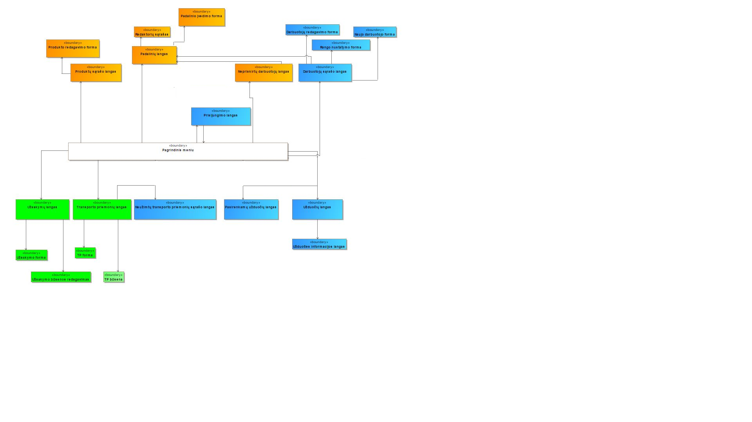

3 paveikslėlis. Vartotojo sąsajos diagrama

### Esybių ryšių modelis

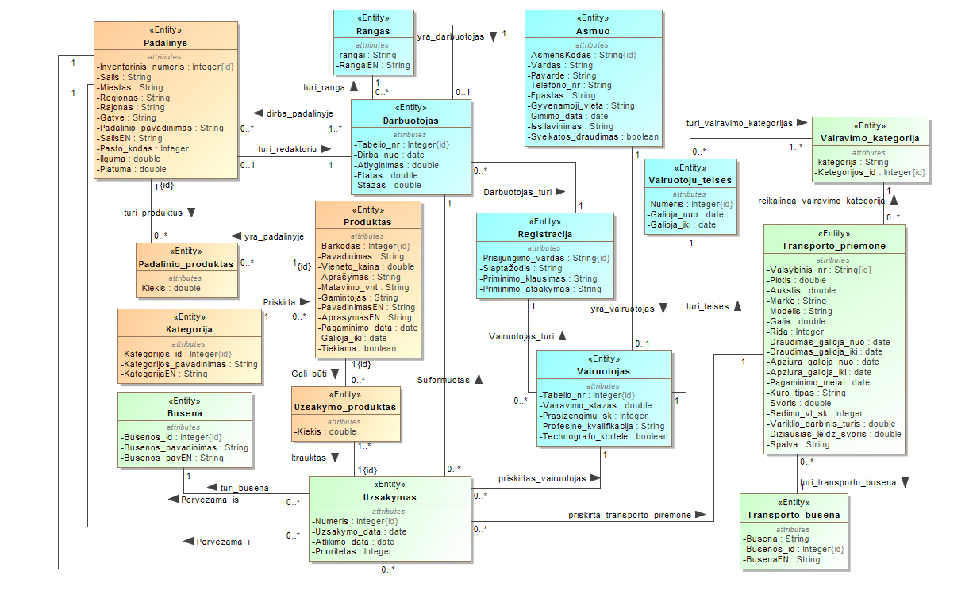

4 paveikslėlis. ER modelis

Spalvinė Legenda:

Elona Paulikaitytė – Ruda

Erikas Bagdonas – Mėlyna

Mindaugas Nauronis – Žalia

### Panaudojimo atvejų sekų diagramos

5-8 paveikslėliuose pateikta „Užduočių vykdymo“ posistemės sekų diagramos.

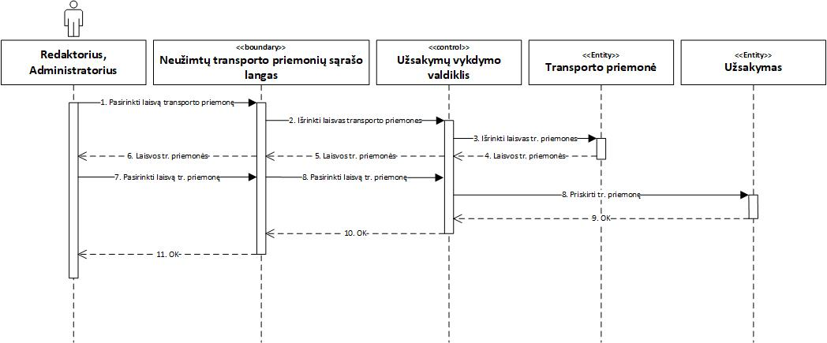

5 paveiksliukas. „Priskirti užsakymui transporto priemonę“ sekos diagrama.

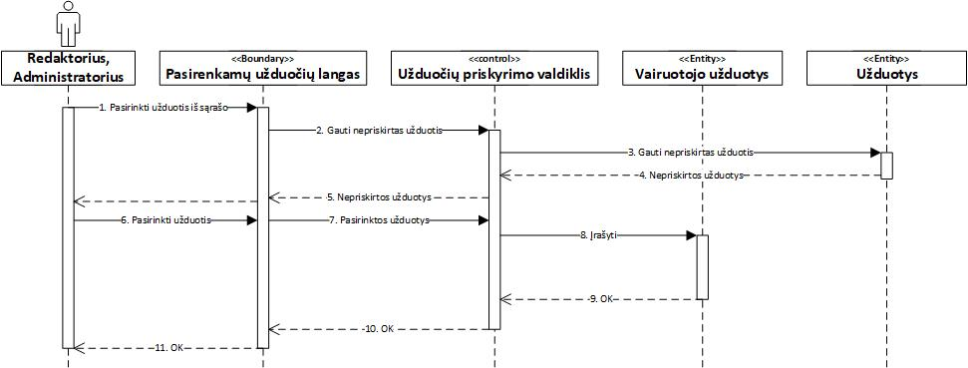

6 paveiksliukas. „Vairuotojui priskirti užsakymą“ sekos diagrama.

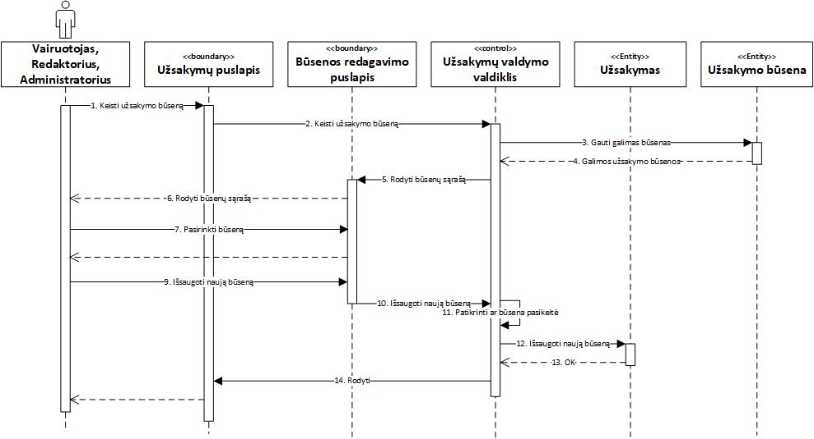

7 paveiksliukas. „Pakeisti užsakymo būseną“ sekos diagrama.

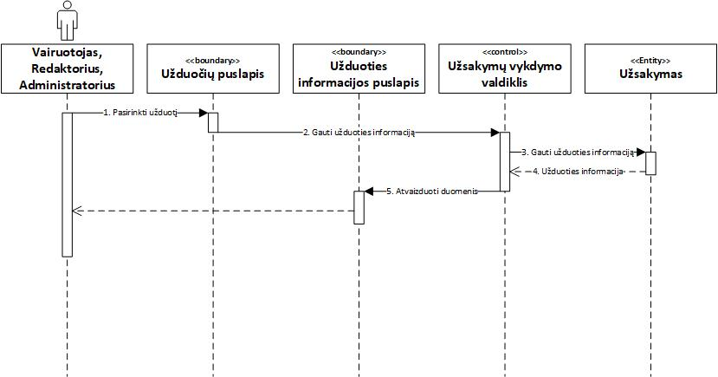

8 paveiksliukas. „Peržiūrėti užsakymo duomenis“ sekos diagrama.

9 – 13 paveikslėliuose pateikta „Sistemos prieinamumo“ posistemės sekų diagramos.

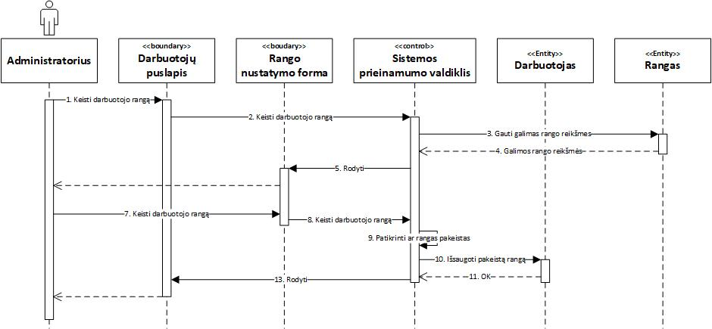

9 paveiksliukas. „Darbuotojo rango nustatymas“ sekos diagrama.

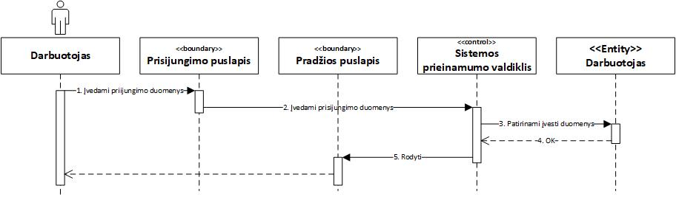

10 paveiksliukas. „Darbuotoj registracija“ sekos diagrama.

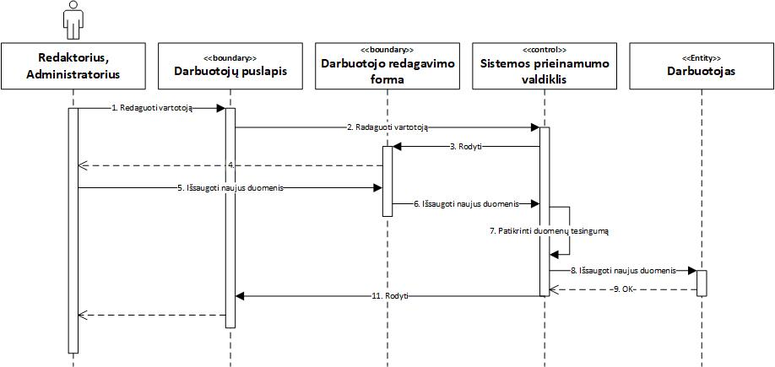

11 lentelė. „Duomenų apie darbuotoją redagavimas“ sekos diagrama.

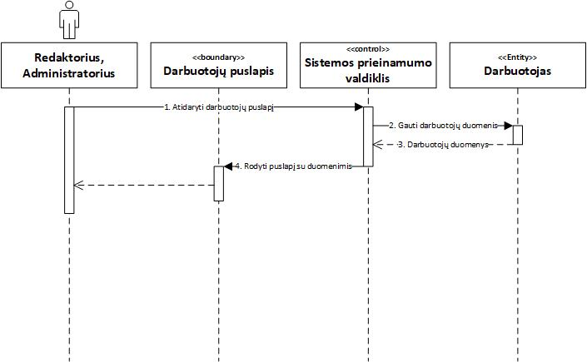

12 paveikslėlis. „Duomenų apie darbuotojus peržiūra“ sekos diagrama.

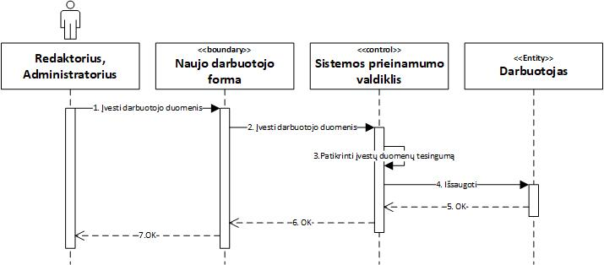

13 paveikslėlis. „Pridėti naują darbuotoją“ sekos diagrama.

14 – 19 paveikslėliuose pateikta „Produkcijos ir pakeitimų sekimo posistemės“ sekų diagramos.

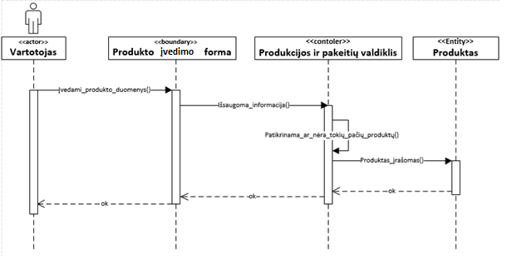

14 paveikslėlis. „Pridėti naują produktą“ sekos diagrama.

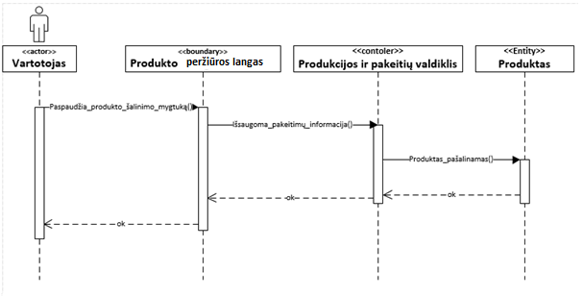

15 paveikslėlis. „Šalinti produktą“ sekos diagrama.

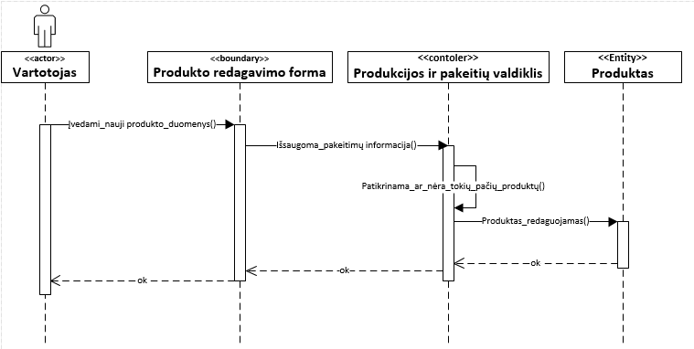

16 paveikslėlis. „Redaguoti produktą“ sekos diagrama.

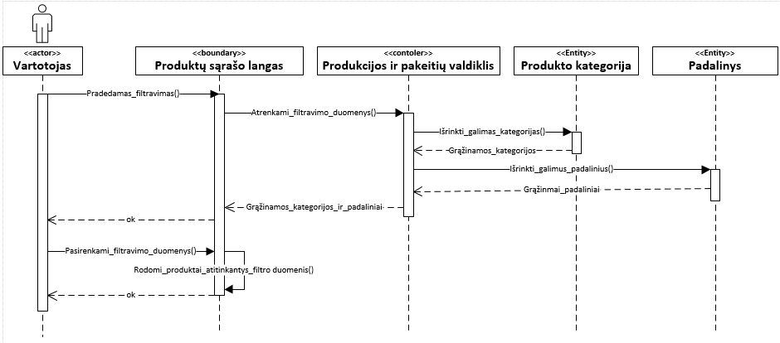

17 Filtruojami produktai pagal padalinį ir/arba produkto kategoriją“ sekos diagrama.

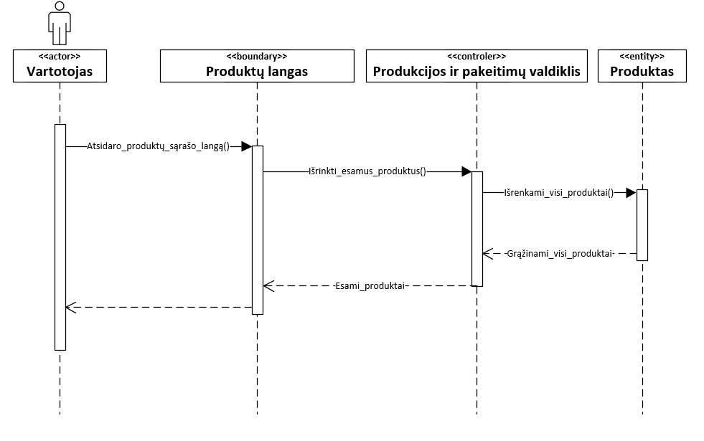

18 paveikslėlis. „Peržiūrėti produkcijos sąrašą“ sekos diagrama.

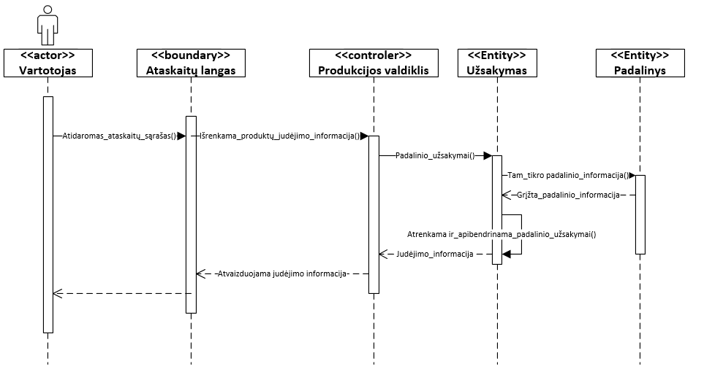

19 paveikslėlis. „Peržiūrėti produktų judėjimo ataskaitą“ sekos diagrama.

20 – 25 paveikslėliuose pateikta „ Padalinių“ posistemės sekų diagramos.

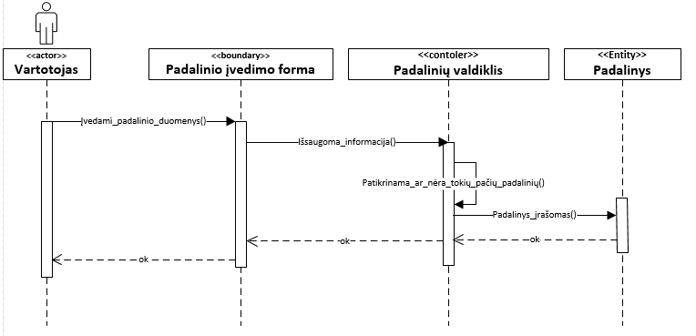

20 paveikslėlis. „Pridėti padalinį“ sekos diagrama.

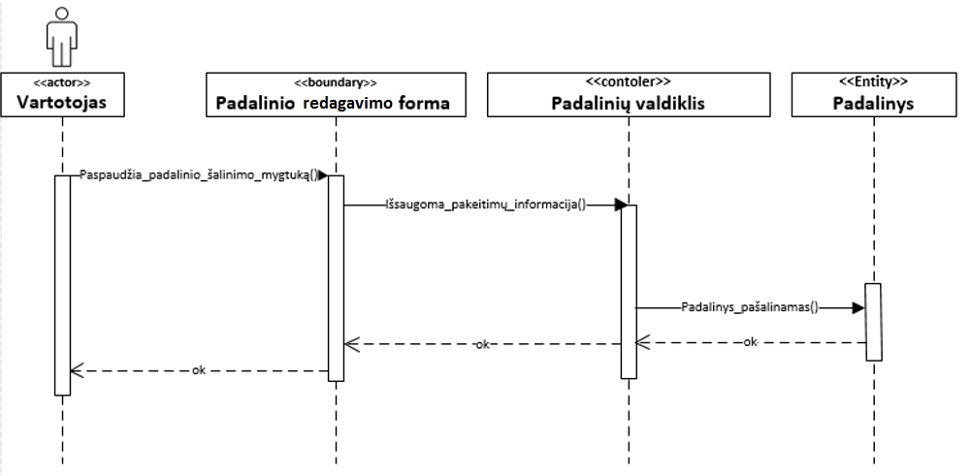

21 paveikslėlis. „Pašalinti esamą padalinį“ sekos diagrama.

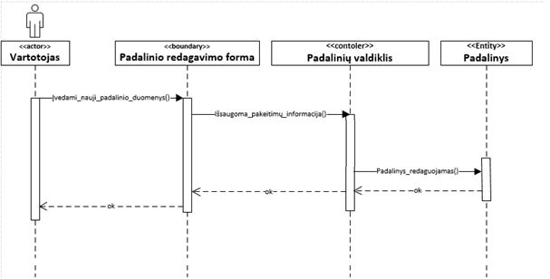

22 paveikslėlis. „Redaguoti esamą padalinį“ sekos diagrama.

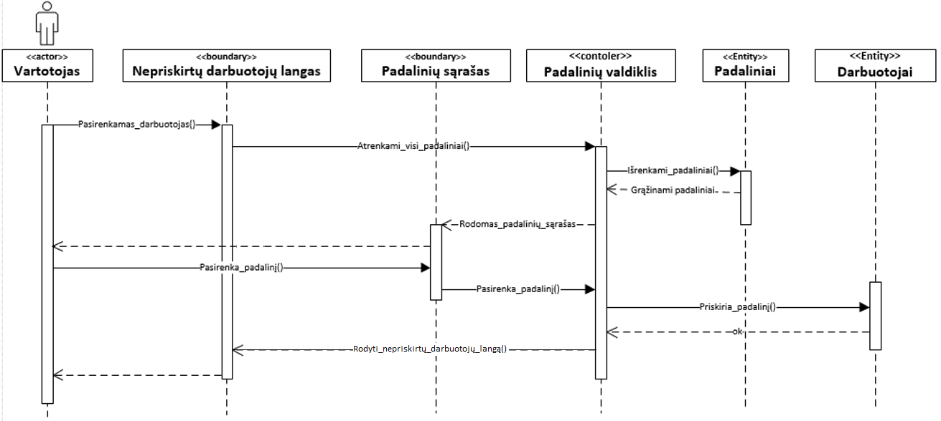

23 paveikslėlis. „Pasamdyti naują darbuotoją“ sekos diagrama.

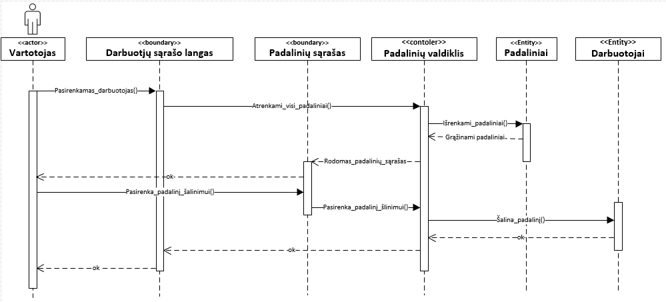24 paveikslėlis. „Ištrinti padalinį“ sekos diagrama.

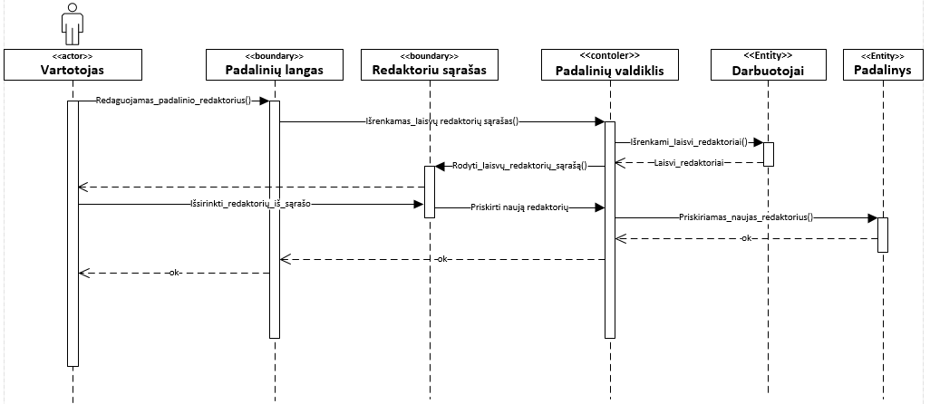25 paveikslėlis. „Pakeisti padalinio redaktorių“ sekos diagrama.

26 – 29 paveikslėliuose pateikta „Transporto priemonių“ posistemės sekų diagramos. 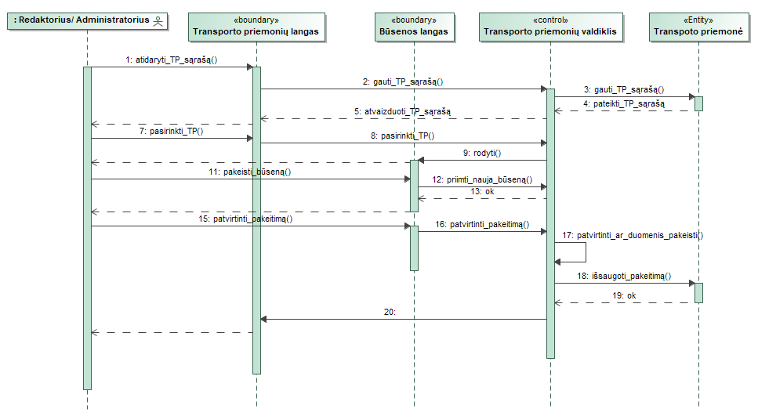

26 paveikslėlis. „Nustatyti užimtumo būseną“ sekos diagrama.

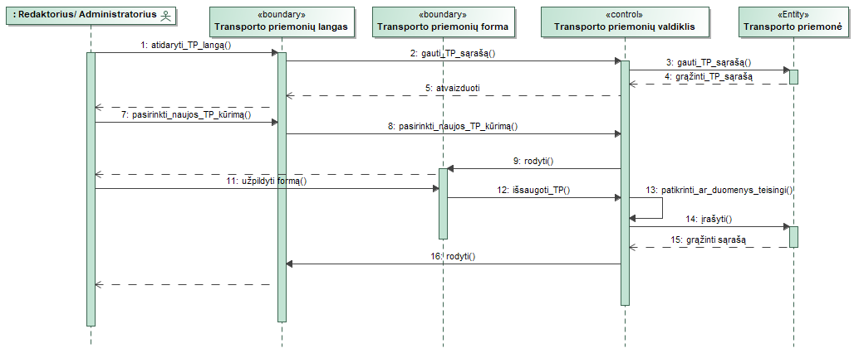

27 paveikslėlis. „Sukurti naują transporto priemonę“ sekos diagrama.

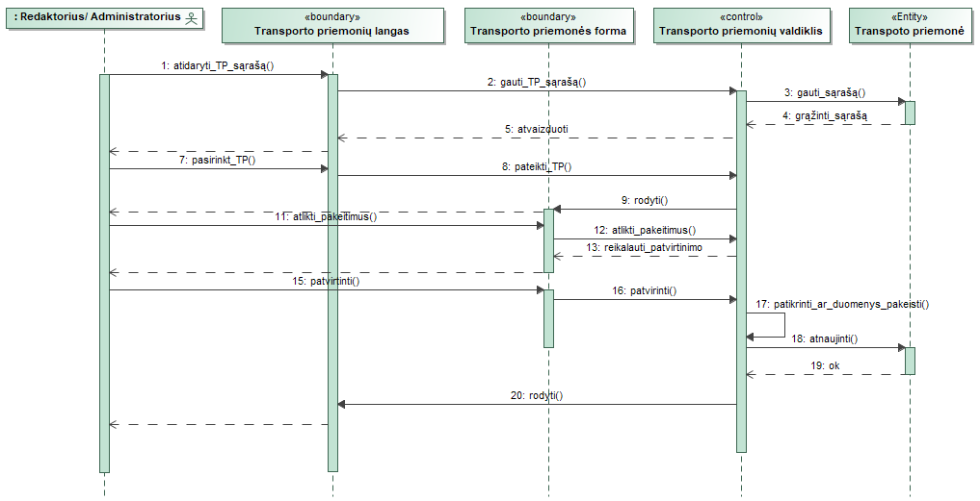

28 paveikslėlis. „Redaguoti transporto priemonė duomenis“ sekos diagrama.

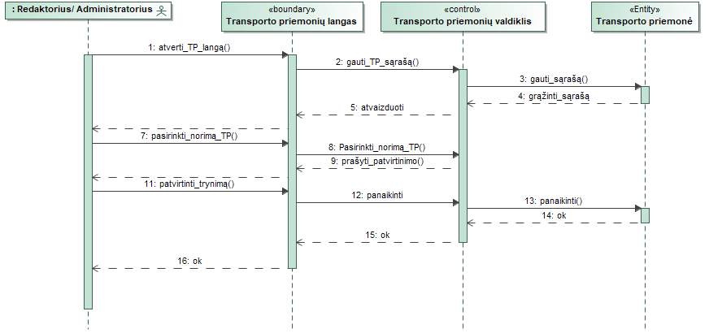

29 paveikslėlis. „Pašalinti esamą transporto priemonę“ sekos diagramos.

30 – 33 paveikslėliuose pateikta „užsakymo sukūrimo“ posistemės sekų diagramos.

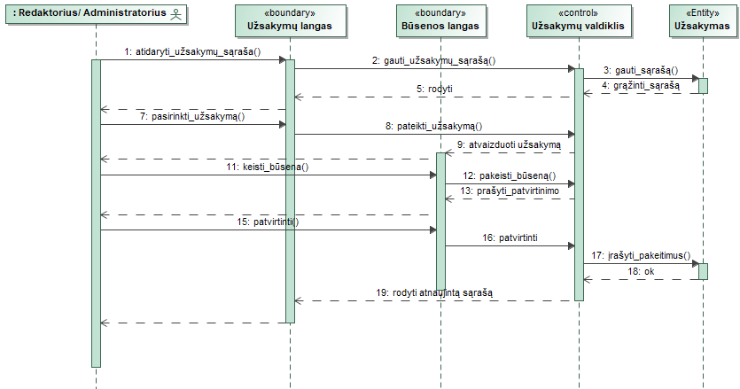

30 paveikslėlis. „Nustatyti užsakymo prioritetą“ sekos diagramos.

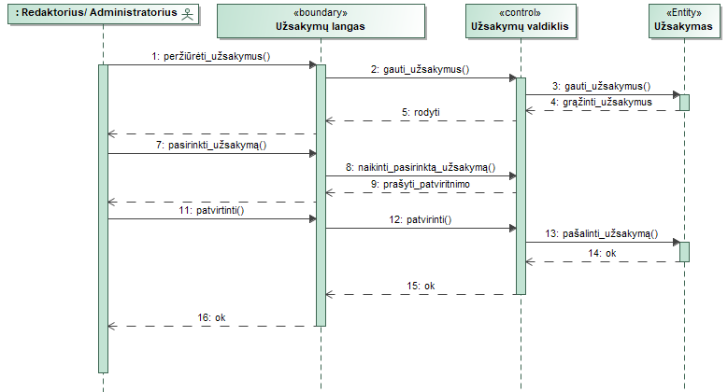

31 paveikslėlis. „Atšaukti užsakymą“ sekos diagramos.

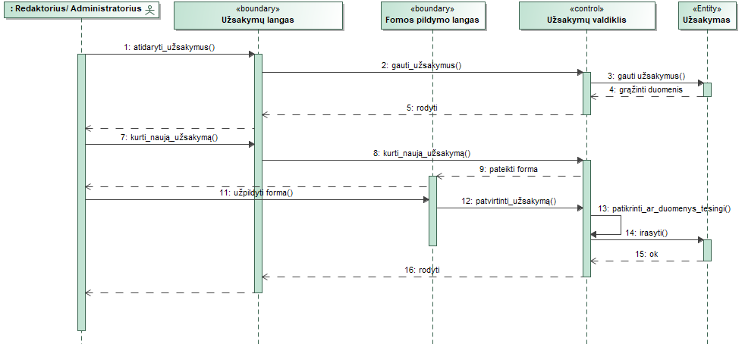

32 paveikslėlis. „Sukurti užsakymą“ sekos diagrama.

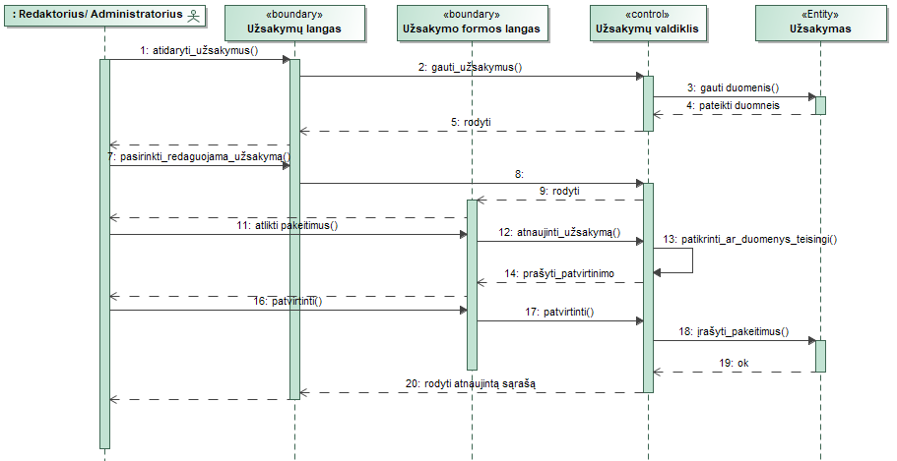

33 paveikslėlis. „Redaguoti užsakymą“ sekos diagrama.

# 4 Laboratorinis darbas

### Duomenų bazės modelio sudarymas

34 paveikslėlyje pateikta duomenų bazės schema sudaroma pagal esybių ryšių modelį. Esybės atitinka duomenų bazės lenteles, esybių atributai – lentelių atributus. Jeigu esybių ryšių modelyje naudojami *daug-su-daug* ryšiai, duomenų bazės modelyje jie paverčiami *vienas-su-daug* ryšiais, naudojant tarpinę lentelę. Duomenų bazės lentelėje turi būti sužymėti pirminiai bei išoriniai raktai, lentelių atributams nurodyti duomenų tipai

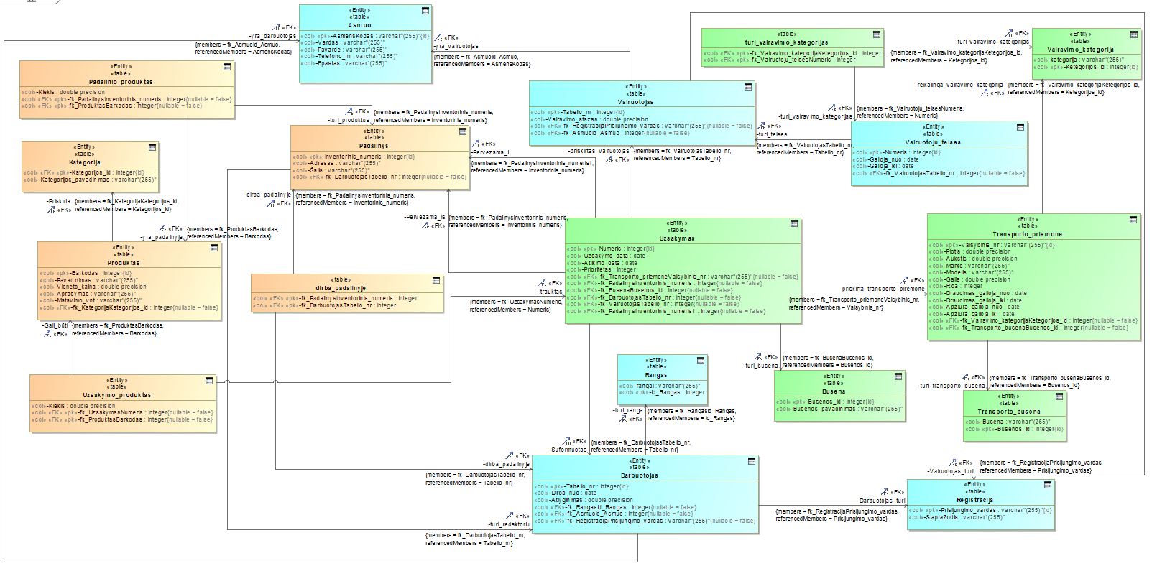

34 paveikslėlis. Įmonės produkcijos paskirstymo informacinės sistemos duomenų bazės schema.

Toliau pateikiami duomenų bazės lentelių aprašymai:

**Rangas** – sistemos prieinamumo teisių hierarchiniai rangai (*administratorius, redaktorius, darbuotojas, vairuotojas*).

**Asmuo** – visi įmonės darbuotojai (pagrindinė asmeninė informacija apie juos).

**Darbuotojas** – darbuotojo identifikavimo informacija.

**Vairuotojas** – vairuotojo identifikavimo informacija.

**Vairuotoju_teises** – duomenys apie kiekvieno vairuotojo teisių informaciją.

**Vairavimo_kategorija** – vairuotojo teisių suteikiamos kategorijos, kokias transporto priemones galima vairuoti.

**Transporto_priemone** – detali informacija apie įmonei priklausomą transporto priemonę.

**Transporto_busena** – duomenys nusakantys transporto užimtumą (*užimta užsakymui, remontuojama, laisva*).

**Uzsakymas** – informacija apie užsakymą.

**Busena** – duomenys nusakantys užsakymo vykdomumą (*laukiama, vykdoma, neįvykdyta, atšaukta*).

**Produktas** – detali informacija apie produktą.

**Uzsakymo_produktas** – produktas priskirtas ir rezervuotas užsakymui.

**Kategorija** – produktas grupuojamas į produkcijos kategoriją.

**Padalinio_produktas** – produkto kiekis konkrečiame padalinyje.

**Padalinys** – įmonei priklausantis produktų sandėliavimo pastatas ir detali informacija apie jį.

**Registracija** – darbuotojo arba vairuotojo prisijungimo prie sistemos duomenys.

### Duomenų srautų diagramos

35 paveikslėlyje pateikta padalinių posistemės srautų diagrama. Šioje posistemėje vykdomos 6 pagrindinės funkcijos:

* Naujo padalinio pridėjimas – įtraukią naują padalinį į sistemą;
* Esamo padalinio pašalinimas – pašalina esama padalinį iš sistemos;
* Esamo padalinio redaguoti – redaguoja esamo padalinio informaciją;
* Naujo darbuotojo pasamdymas – priskirti esamą laisvą darbuotoją padaliniui;
* Esamo darbuotojo atleidimas – pašalinti darbuotoją iš sistemos;
* Padalinio redaktoriaus keitimas – pakeisti pasirinkto padalinio redaktorių.

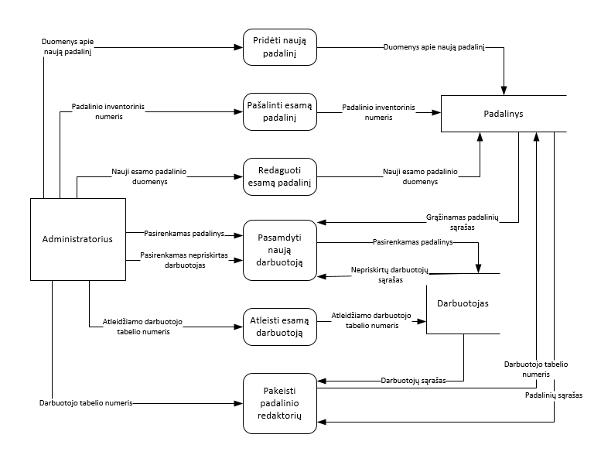

35 paveikslėlis. Padalinių posistemės duomenų srautų diagramos.

36 paveikslėlyje pateikta produkcijos ir pakeitimų sekimo posistemės duomenų srautų diagrama. Šioje posistemėje vykdomos 6 pagrindinės funkcijos:

* Filtruoti informaciją pagal produkcijos kategoriją bei padalinį
* Produkcijos sąrašų peržiūra
* Produkcijos pridėjimas
* Produkto pašalinimas
* Produkto informacijos redagavimas
* Produkto judėjimo ataskaitos peržiūra

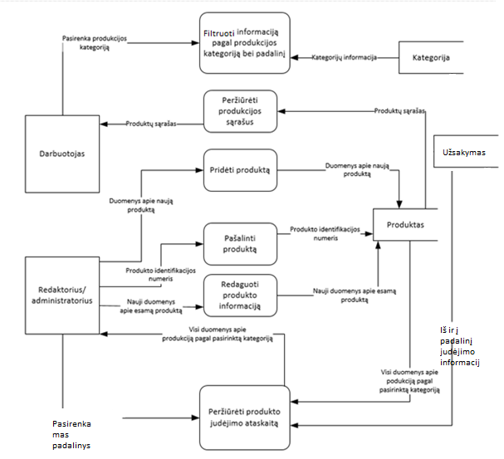

36 paveikslėlis. Produkcijos ir pakeitimų sekimo posistemės duomenų srautų diagrama.

37 paveikslėlyje pateikta užsakymų vykdymo posistemės duomenų srautų diagrama. Šioje posistemėje vykdomos 4 pagrindinės funkcijos:

* Užsakymo informacijos peržiūra – atvaizduojami pasirinkto užsakymo duomenys;
* Užsakymo priskyrimas vairuotojui – iš nepriskirtų užduočių sąrašo, kuris gaunamas pasinaudojus papildoma funkcija, pasirenkamos užduotys kurios bus priskirtos pasirinktam vairuotojui;
* Transporto priemonės priskyrimas užsakymui – kiekvienam užsakymui galime priskirti transporto priemonę, su kuria jis bus vykdomas;
* Užsakymo būsenos pakeitimas – pakeičiama užsakymo būsena, pagal tai ar jis atšauktas, ar vykdomas, ar įvykdytas, ar dar nepradėtas vykdyti.

Taip pat yra naudojama viena papildoma funkcija:

* Nepriskirtų užsakymų gavimas – atrenkami užsakymai kuriems dar nėra priskirti vairuotojai.

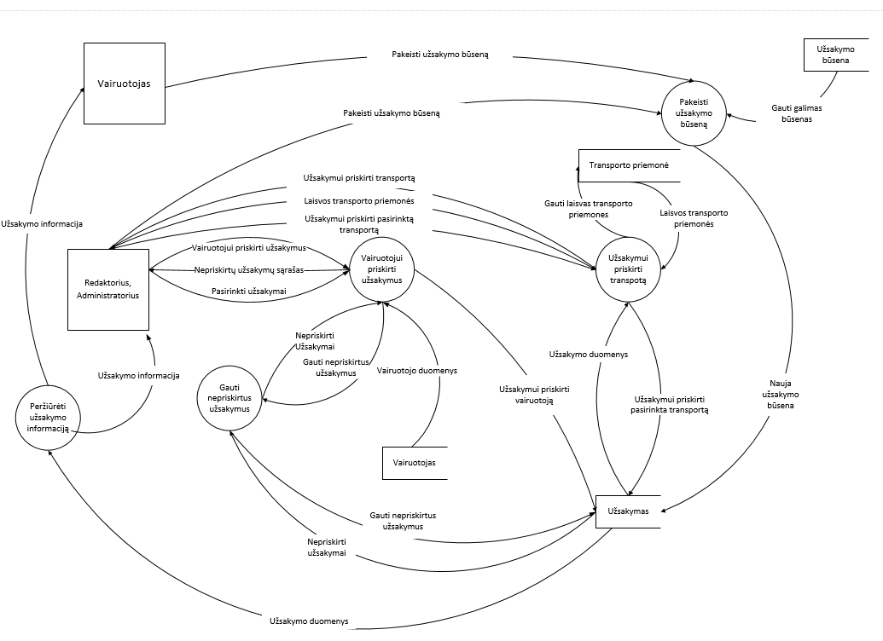

37 paveikslėlis. Užsakymų vykdymo posistemės duomenų srautų diagrama.

38 paveikslėlyje pateikta sistemos prieinamumo posistemės duomenų srautų diagrama. Šioje posistemėje vykdomos 5 pagrindinės funkcijos:

* Darbuotojo registracija – patikrina vartotojo įvestus duomenis, ir jeigu jie sutinka, priregistruoja vartotoją į sistemą, taip suteikiant galimybę pagal rangą pasiekti tam tikras funkcijas;
* Darbuotojų registravimas – pagal redaktoriaus ar administratoriaus suvestu duomenis įveda nauja darbuotoją arba vairuotoją į sistemą;
* Darbuotojo duomenų redagavimas – pasirinkto esamo darbuotojo duomenų redagavimas;
* Darbuotojo duomenų peržiūra – atvaizduoja pasirinkto darbuotojo turimus duomenis.
* Darbuotojo rango nustatymas – administratoriui pakeitus sistemos vartotojo rangą, šis atitinkamai pagal naują rangą gali pasiekti daugiau arba mažiau funkcijų.

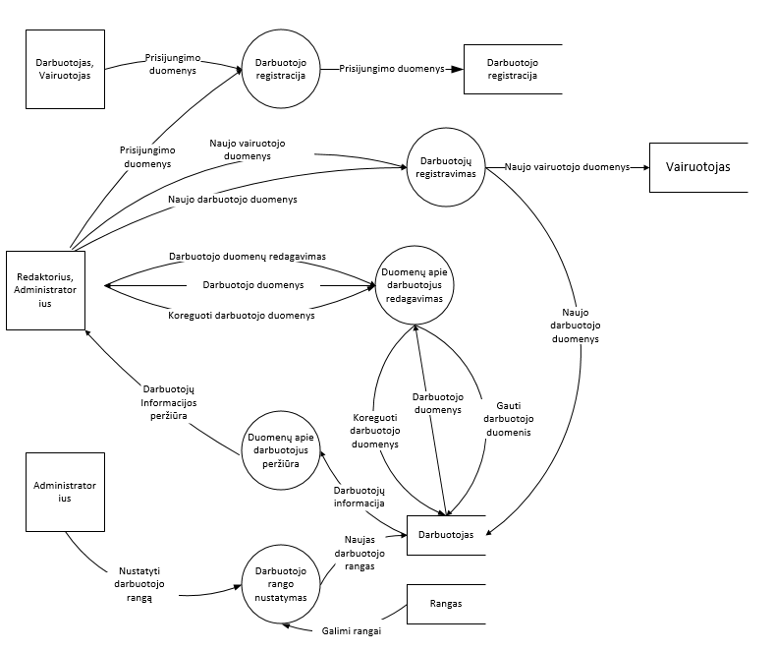

38 paveikslėlis. Sistemos prieinamumo posistemės duomenų srautų diagrama.

39 paveikslėlyje pateikta užsakymų sukūrimo posistemės duomenų srautų diagrama. Šioje posistemėje vykdomos 5 pagrindinės funkcijos:

* Užsakymo sukūrimas – naujo užsakymo įtraukimas į sistemą;
* Užsakymo naikinimas – esamo užsakymo atšaukimas;
* Užsakymo redagavimas – užsakymo informacijos redagavimas;
* Užsakymo prioriteto nustatymas – užsakymo vykdymo prioriteto nustatymas;
* Užsakymų sąrašas – užsakymų sąrašo suformavimas ir atvaizdavimas.

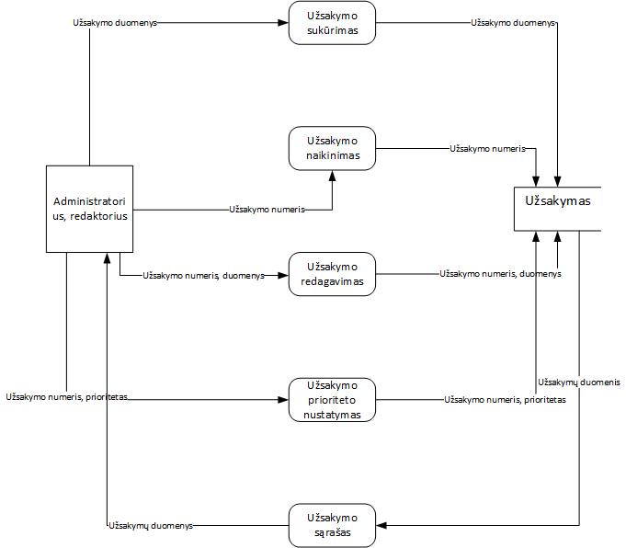

39 paveikslėlis. Užsakymų sukūrimo posistemės duomenų srautų diagrama.

40 paveikslėlyje pateikta transporto priemonių panaudos ir priežiūros posistemės duomenų srautų diagrama. Šioje posistemėje vykdomos 4 pagrindinės funkcijos:

* Transporto priemonės informacijos redagavimas – redaguojami esamos transporto priemonės duomenis sistemoje;
* Naujos transporto priemonės įtraukimas į sistemą – pridedama nauja transporto priemonė į sistemą, pagal suvestus duomenis;
* Esamos transporto priemonės pašalinimas iš sistemos – pagal transporto priemonės identifikatorių atrenkama ir pašalinama iš sistemos;
* Transporto priemonės užimtumo būsenos nustatymas – pakeisti transporto priemonės užimtumo būsena, kai ji yra naudojama, laisva ar taisoma.

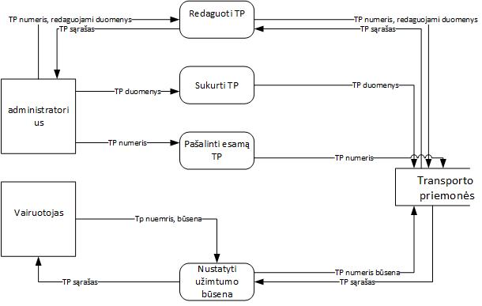

40 paveikslėlis. Transporto priemonių panaudos ir priežiūros posistemės duomenų srautų diagrama.

### Sistemos architektūros modeliai

Diagramos komponentas skirtas atvaizduoti atskirą sistemos dalį (posistemę). Šie komponentai nėra nepriklausomai veikiančios sistemos dalys, bet jos siejasi kitais sistemos komponentais per tam tikras sąsajas (angl. *interface*). 41 paveikslėlyje pateiktoje diagramoje matome sistemos komponentus bei jų sąryšius. Komponentai čia atitinka funkcinių reikalavimų sudarymo etape išskirtas sistemos posistemes.

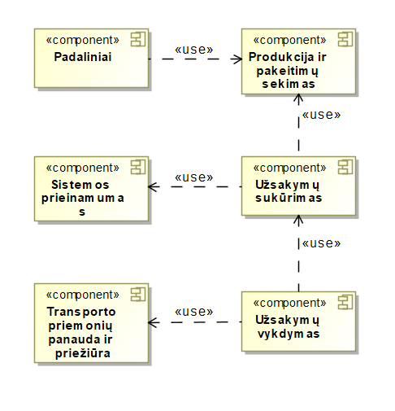

41 paveikslėlis. Įmonės produkcijos paskirstymo informacinės sistemos komponentų diagrama.

Komponentų realizavimo diagrama parodo, kokie fiziniai elementai realizuoja komponentus. Šie fiziniai elementai vadinami artefaktais. Tai gali būti bet koks sistemos kūrėjo darbo rezultatas – vykdomasis failas, programinė biblioteka, konfigūravimo failai, duomenų bazė, ir t.t. Komponentai gali būti realizuojami vienu ar keliais artefaktais. Tai priklauso ne tik nuo komponento, bet ir nuo pasirinktos realizavimo aplinkos.

42 paveikslėlyje pateikta padalinių posistemės realizavimo diagrama. Komponentas realizuojamas 6 PHP failais, kurie atskirai realizuoja antrame laboratoriniame darbe apibrėžtas padalinių posistemės funkcijas. Šių artefaktų visuma sudaro padalinių posistemės kontrolerį, kurio panaudojimą apibrėžėme trečiame laboratoriniame darbe, sekų diagramose.

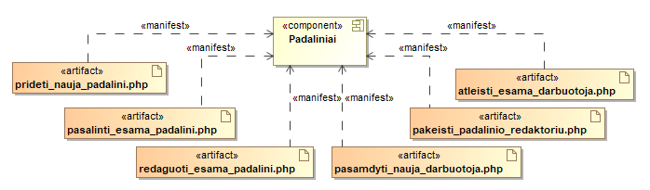

42 paveikslėlis. Padalinių posistemės realizavimo diagrama.

43 paveikslėlyje pateikta produkcijos ir pakeitimų sekimo posistemės realizavimo diagrama. Komponentas realizuojamas 6 PHP failais, kurie realizuoja posistemės funkciniuose reikalavimuose aprašyta funkcijas, o visumoje sudaro posistemės kontrolerį.

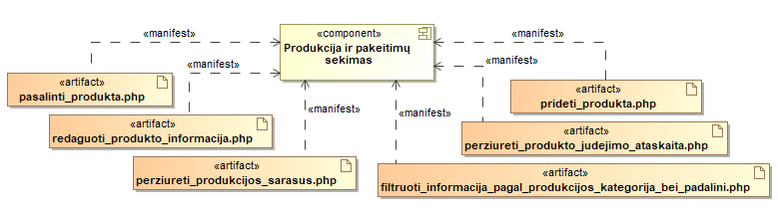

43 paveikslėlis. Produkcijos ir pakeitimų sekimo posistemės realizavimo diagrama.

44 paveikslėlyje pateikta užsakymų vykdymo posistemės realizavimo diagrama. Komponentas realizuojamas 4 pagrindiniais PHP failais, kurie atskirai realizuoja posistemės funkciniuose reikalavimuose aprašytas funkcijas, o visumoje sudaro posistemės kontrolerį.

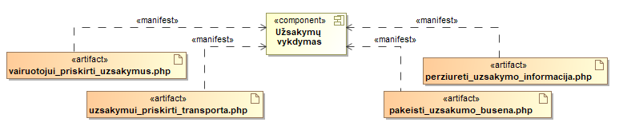

44 paveikslėlis. Užsakymų vykdymo posistemės realizavimo diagrama.

45 paveikslėlyje pateikta sistemos prieinamumo posistemės realizavimo diagrama. Komponentas realizuojamas 5 PHP failais, kurie atskirai realizuoja posistemės funkciniuose reikalavimuose aprašytas funkcijas, o visumoje sudaro posistemės kontrolerį.

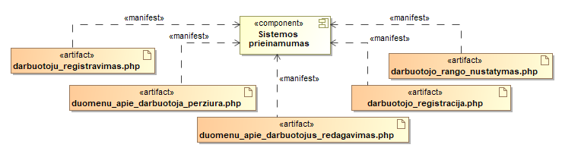

45 paveikslėlis. Sistemos prieinamumo posistemės realizavimo diagrama.

46 paveikslėlyje pateikta užsakymų sukūrimo posistemės realizavimo diagrama. Komponentas realizuojamas 4 PHP failais, kurie atskirai realizuoja posistemės funkciniuose reikalavimuose aprašytas funkcijas, o visumoje sudaro posistemės kontrolerį.

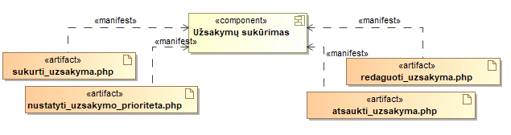

46 paveikslėlis. Užsakymų sukūrimo posistemės realizavimo diagrama.

47 paveikslėlyje pateikta transporto priemonių panaudos ir priežiūros posistemės realizavimo diagrama. Komponentas realizuojamas 4 PHP failais, kurie atskirai realizuoja posistemės funkciniuose reikalavimuose aprašytas funkcijas, o visumoje sudaro posistemės kontrolerį.

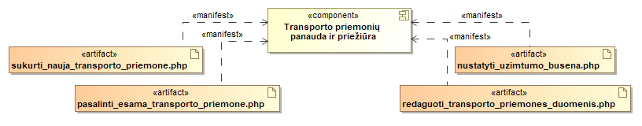

47 paveikslėlis. Transporto priemonių panaudos ir priežiūros realizavimo diagrama.

48 paveikslėlyje pateikta sistemos diegimo modelis, kuriame pavaizduota sistemai veikti reikalinga techninė bei programinė įranga, sistemos artefaktų išdėstymas įrenginiuose.

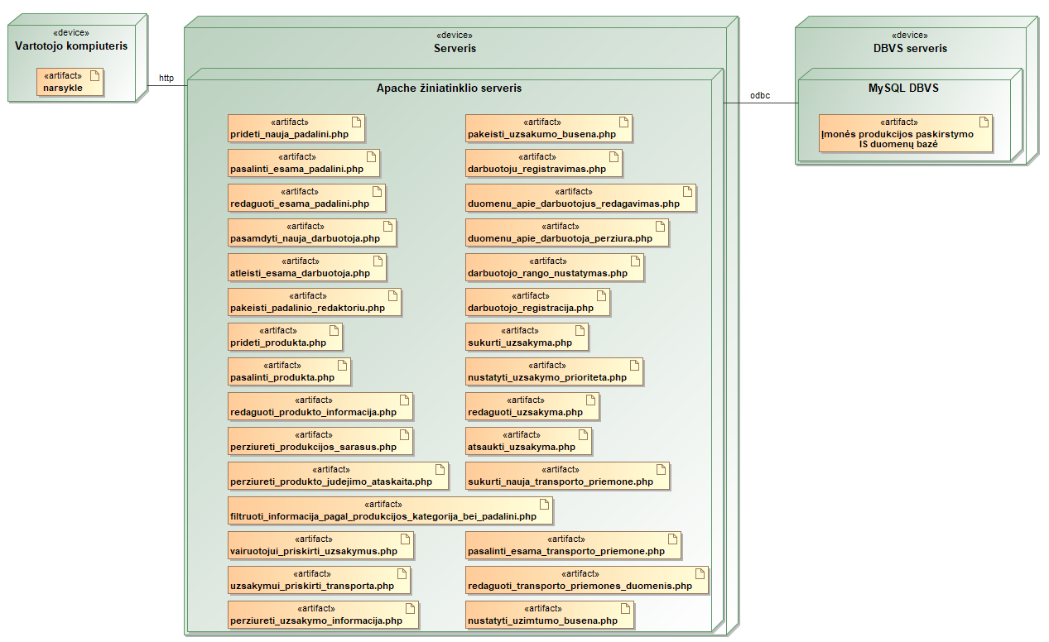

48 paveikslėlis. Sistemos diegimo modelis.